# SpringCloud

## 微服务架构

常见的微服务框架有Spring Cloud，**Dubbo**(2012停更，2017年恢复更，18年2月**Dubbo**开源送给Appache组织)

解决**SOA**各个子系统之间的相互调用和管理。

**SpringCloud Alibaba**

## Spring Cloud简介

### Spring Cloud 架构



物联网（ IoT ，Internet of things ）即“万物相连的互联网”。

APIGateway作为一个系统的后端总入口，承载着所有服务的组合路由转换等工作，一般也会把安全，限流，缓存，日志，监控，重试，熔断等放到 API 网关来做

Breaker dashboard 断路器仪表板，是熔断监控页面

Config deshboard 配置仪表版，在Spring Cloud Alibaba中，已经把Config deshboard 和ServiceRegistry整合在一起。

Distributed Tracing分布式跟踪 ，是一个关键的基础功能,通过分布式追踪技术,我们可以深入分析一次请求调用所执行的路径、性能消耗,帮助定位性能瓶颈点。

Message Brokers 消息中间件。Rabbit MQ Kafka

### SpringCloud网站

<https://cloud.spring.io/spring-cloud-static/Hoxton.SR5/reference/htmlsingle/>

英文困难的同学，也不耽误学习的

<https://www.bookstack.cn/read/spring-cloud-docs/docs-index.md>

### 组件概述



* Feign是一个声明式的web服务客户端，让编写web服务客户端变得非常容易，只需创建一个接口并在接口上添加注解即可

## 关于SpringBoot和SpringCloud版本

### Boot版本

**git源码地址：**

<https://github.com/spring-projects/spring-boot/releases/>

**springboot(截至2024.6.4)**

https://spring.io/projects/spring-boot#learn

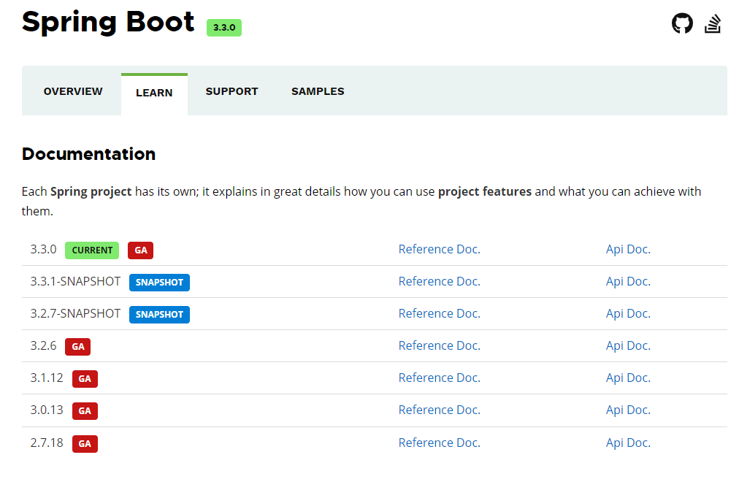

### SpringCloud版本

* git源码地址： <https://github.com/spring-projects/spring-cloud/wiki>
* 官网： <https://spring.io/projects/spring-cloud>

官网看SpringCloud(截至2024.6.4)

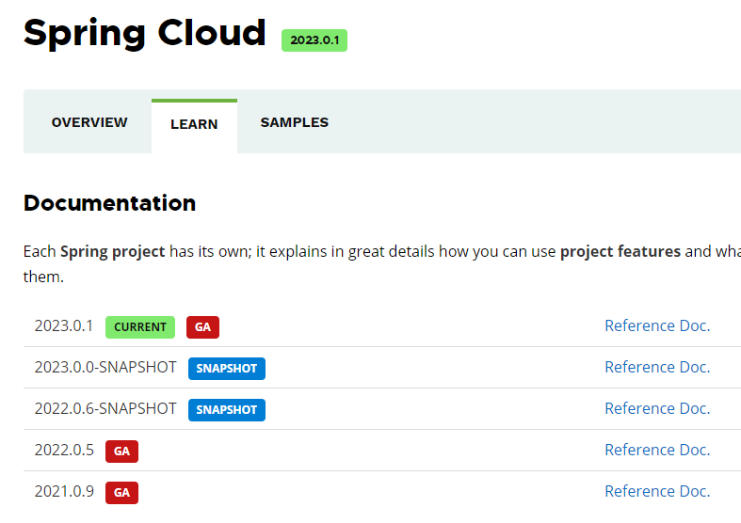

### SpringCloud和Springboot之间的依赖关系

https://docs.spring.io/spring-cloud-release/reference/index.html

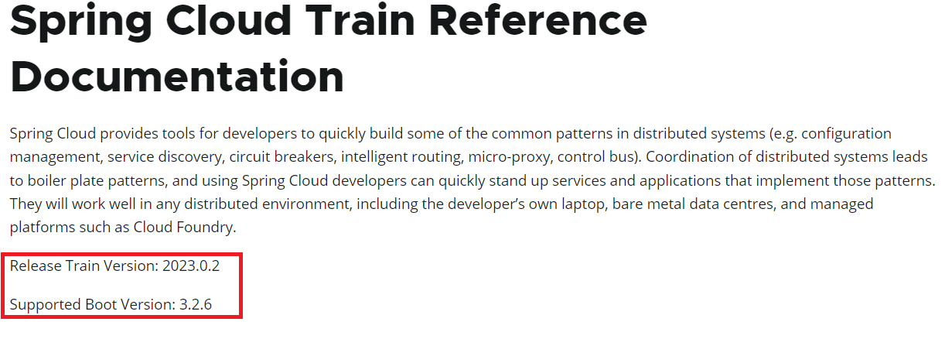

详细的版本对应查看方法

<https://start.spring.io/actuator/info>

<https://cloud.spring.io/spring-cloud-static/Hoxton.SR1/reference/htmlsingle/>



## SpringCloud入门案例-创建父工程

### SpringCloud（授课选择版本）

* + Spring Cloud
    - Hoxton.SR1
  + Spring Boot2
    - 2.2.2.RELEASE
  + Spring Cloud Alibaba
    - 2.1.0.RELEASE
  + mysql
    - 5.7及以上
  + JDK1.8
  + IDEA 2023.3.6

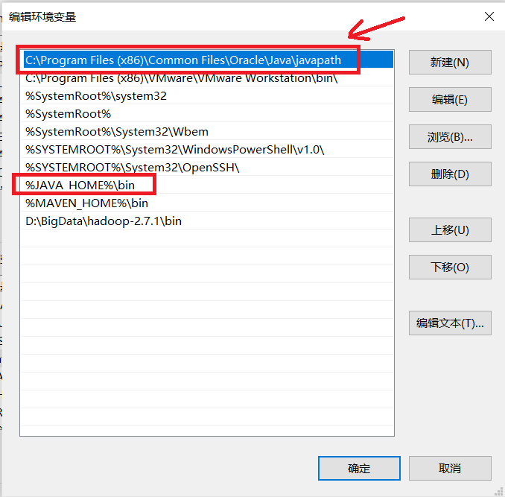

### 创建父级工程

#### New Project

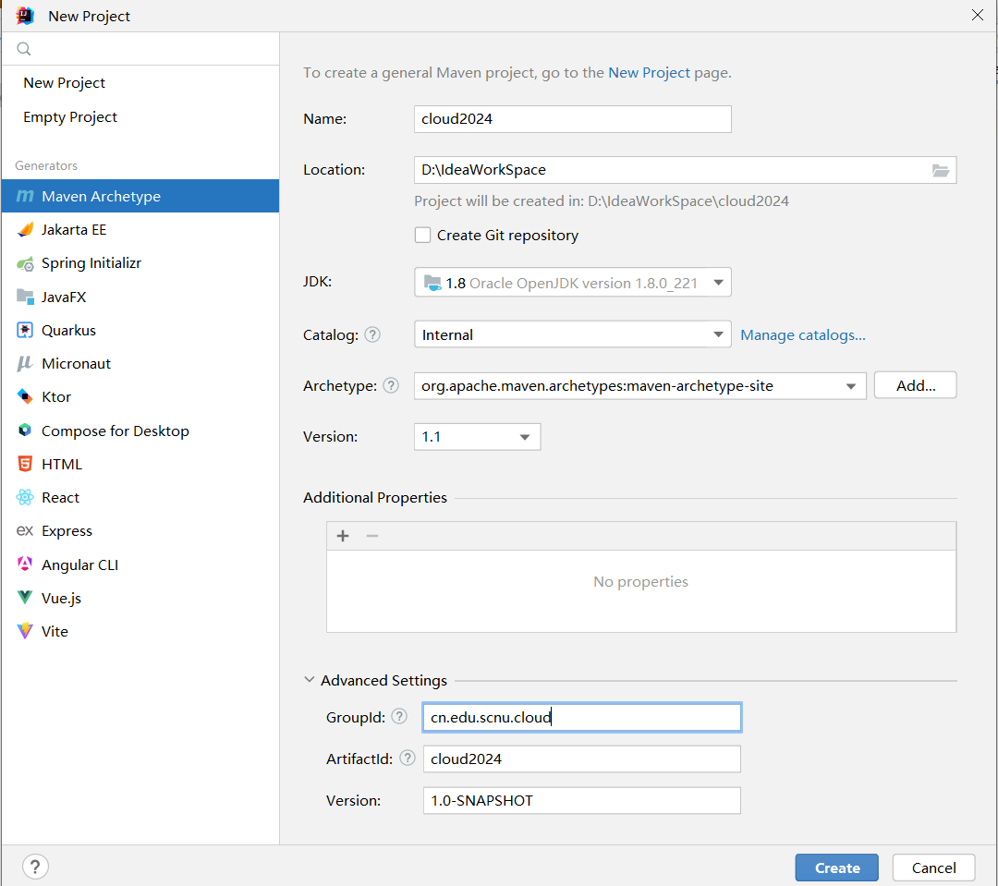

#### Maven选版本

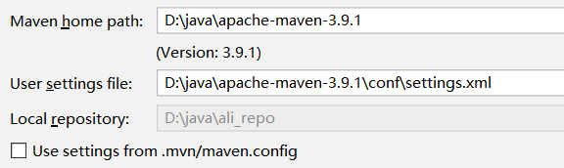

#### 字符编码



#### 注解生效激活

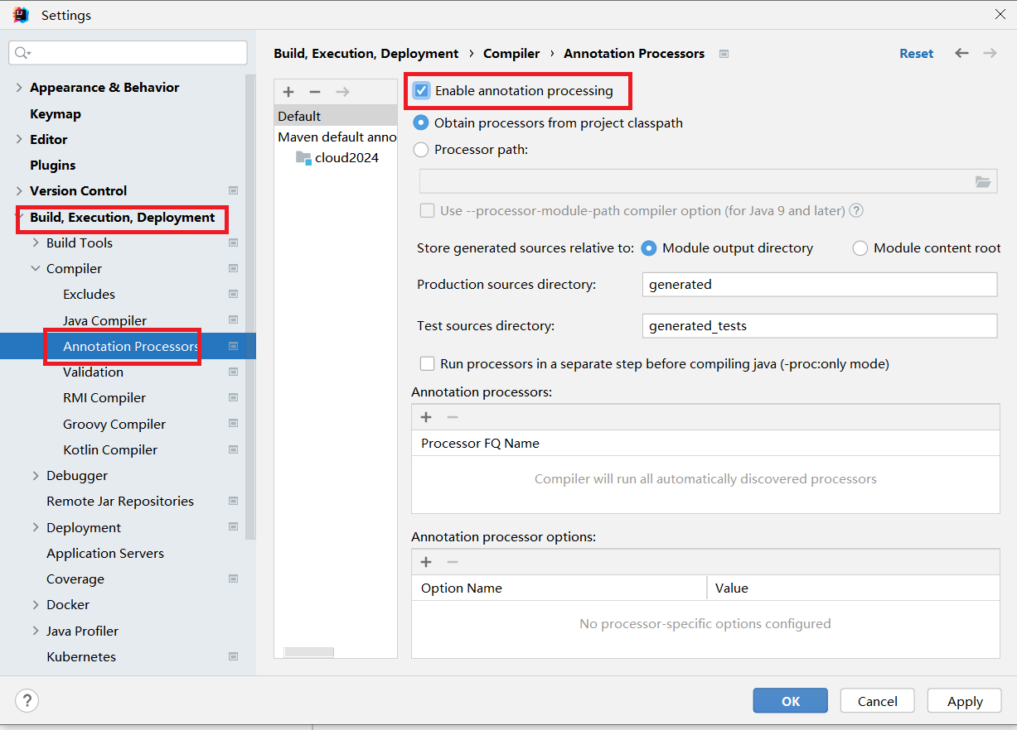

#### java编译版本

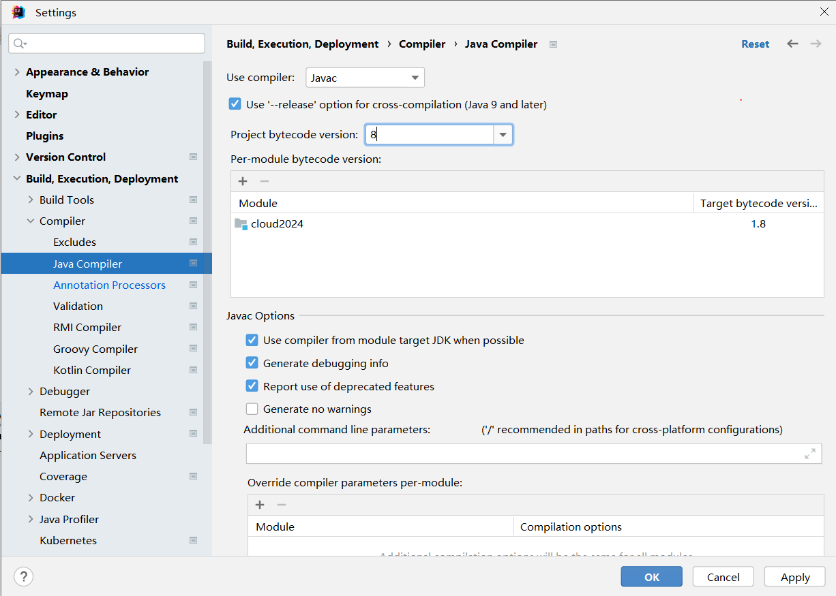

### 父工程POM

在父工程的pom文件添加packaging类型为pom

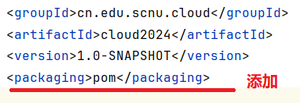

*<?*xml version="1.0" encoding="UTF-8"*?>*

<project xmlns="http://maven.apache.org/POM/4.0.0"

xmlns:xsi="http://www.w3.org/2001/XMLSchema-instance"

xsi:schemaLocation="http://maven.apache.org/POM/4.0.0 http://maven.apache.org/xsd/maven-4.0.0.xsd">

<modelVersion>4.0.0</modelVersion>

<groupId>cn.edu.scnu.cloud</groupId>

<artifactId>cloud2024</artifactId>

<version>1.0-SNAPSHOT</version>

**<packaging>pom</packaging>**

*<!-- 统一管理jar包版本 -->*

<properties>

<project.build.sourceEncoding>UTF-8</project.build.sourceEncoding>

<maven.compiler.source>1.8</maven.compiler.source>

<maven.compiler.target>1.8</maven.compiler.target>

<junit.version>4.12</junit.version>

<log4j.version>1.2.17</log4j.version>

<lombok.version>1.16.18</lombok.version>

<mysql.version>5.1.47</mysql.version>

<druid.version>1.1.16</druid.version>

<mybatis.spring.boot.version>1.3.0</mybatis.spring.boot.version>

</properties>

*<!-- 子模块继承之后，提供作用：锁定版本+子modlue不用写groupId和version -->*

<dependencyManagement>

<dependencies>

*<!--spring boot 2.2.2-->*

<dependency>

<groupId>org.springframework.boot</groupId>

<artifactId>spring-boot-dependencies</artifactId>

<version>2.2.2.RELEASE</version>

<type>pom</type>

<scope>import</scope>

</dependency>

*<!--spring cloud Hoxton.SR1-->*

<dependency>

<groupId>org.springframework.cloud</groupId>

<artifactId>spring-cloud-dependencies</artifactId>

<version>Hoxton.SR1</version>

<type>pom</type>

<scope>import</scope>

</dependency>

*<!--spring cloud alibaba 2.1.0.RELEASE-->*

<dependency>

<groupId>com.alibaba.cloud</groupId>

<artifactId>spring-cloud-alibaba-dependencies</artifactId>

<version>2.1.0.RELEASE</version>

<type>pom</type>

<scope>import</scope>

</dependency>

<dependency>

<groupId>mysql</groupId>

<artifactId>mysql-connector-java</artifactId>

<version>${mysql.version}</version>

</dependency>

<dependency>

<groupId>com.alibaba</groupId>

<artifactId>druid</artifactId>

<version>${druid.version}</version>

</dependency>

<dependency>

<groupId>org.mybatis.spring.boot</groupId>

<artifactId>mybatis-spring-boot-starter</artifactId>

<version>${mybatis.spring.boot.version}</version>

</dependency>

<dependency>

<groupId>junit</groupId>

<artifactId>junit</artifactId>

<version>${junit.version}</version>

</dependency>

<dependency>

<groupId>log4j</groupId>

<artifactId>log4j</artifactId>

<version>${log4j.version}</version>

</dependency>

<dependency>

<groupId>org.projectlombok</groupId>

<artifactId>lombok</artifactId>

<version>${lombok.version}</version>

<optional>true</optional>

</dependency>

</dependencies>

</dependencyManagement>

<build>

<plugins>

<plugin>

<groupId>org.springframework.boot</groupId>

<artifactId>spring-boot-maven-plugin</artifactId>

<configuration>

<fork>true</fork>

<addResources>true</addResources>

</configuration>

</plugin>

</plugins>

</build>

</project>

### 父工程创建完成执行mvn:install

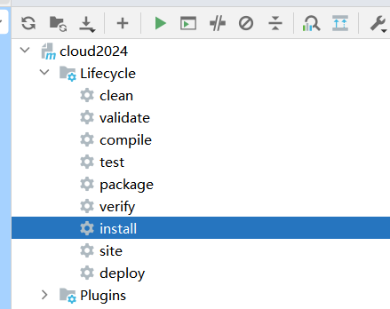

## 入门案例-创建微服务-【服务提供者】

### 建cloud-provider-payment8001

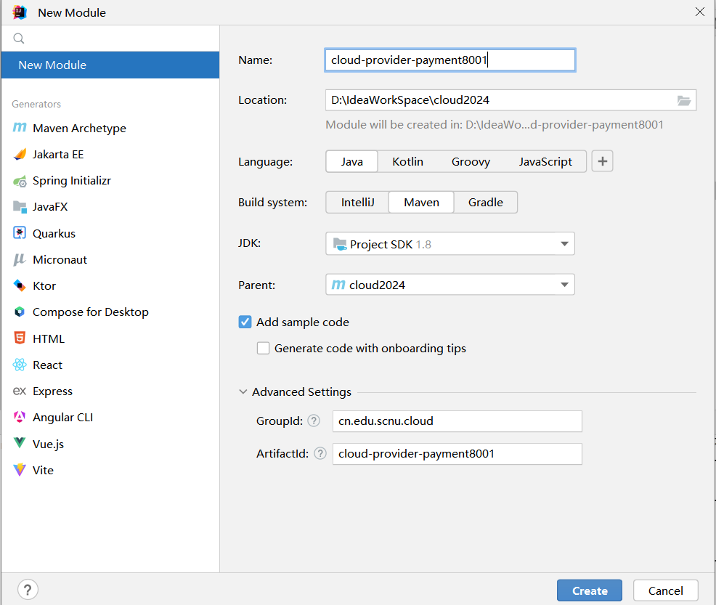

创建完成后回到父工程查看pom文件变化，可以看到增加了聚合模块

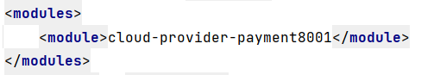

### 改POM文件

*<?*xml version="1.0" encoding="UTF-8"*?>*

<project xmlns="http://maven.apache.org/POM/4.0.0"

xmlns:xsi="http://www.w3.org/2001/XMLSchema-instance"

xsi:schemaLocation="http://maven.apache.org/POM/4.0.0 http://maven.apache.org/xsd/maven-4.0.0.xsd">

<modelVersion>4.0.0</modelVersion>

<parent>

<groupId>cn.edu.scnu.cloud</groupId>

<artifactId>cloud2024</artifactId>

<version>1.0-SNAPSHOT</version>

</parent>

<artifactId>cloud-provider-payment8001</artifactId>

<dependencies>

<dependency>

<groupId>org.springframework.boot</groupId>

<artifactId>spring-boot-starter-web</artifactId>

</dependency>

<dependency>

<groupId>org.springframework.boot</groupId>

<artifactId>spring-boot-starter-actuator</artifactId>

</dependency>

<dependency>

<groupId>org.mybatis.spring.boot</groupId>

<artifactId>mybatis-spring-boot-starter</artifactId>

</dependency>

<dependency>

<groupId>com.alibaba</groupId>

<artifactId>druid-spring-boot-starter</artifactId>

<version>1.1.10</version>

</dependency>

<dependency>

<groupId>mysql</groupId>

<artifactId>mysql-connector-java</artifactId>

</dependency>

<dependency>

<groupId>org.springframework.boot</groupId>

<artifactId>spring-boot-starter-jdbc</artifactId>

</dependency>

<dependency>

<groupId>org.springframework.boot</groupId>

<artifactId>spring-boot-devtools</artifactId>

<scope>runtime</scope>

<optional>true</optional>

</dependency>

<dependency>

<groupId>org.projectlombok</groupId>

<artifactId>lombok</artifactId>

<optional>true</optional>

</dependency>

<dependency>

<groupId>org.springframework.boot</groupId>

<artifactId>spring-boot-starter-test</artifactId>

<scope>test</scope>

</dependency>

</dependencies>

</project>

### 编写配置文件

在resource下创建application.properties

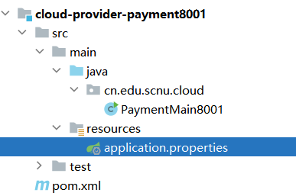

server.port = 8001

spring.application.name=cloud-payment-service

spring.datasource.type=com.alibaba.druid.pool.DruidDataSource

spring.datasource.driverClassName=com.mysql.jdbc.Driver

spring.datasource.url=jdbc:mysql:///cloud2024?useUnicode=true&characterEncoding=utf-8&useSSL=false

spring.datasource.username=root

spring.datasource.password=12345678

*#mybatis config*

mybatis.typeAliasesPackage=cn.edu.scnu.cloud.entity

mybatis.mapperLocations=classpath:mapper/*.xml

### 启动类

修改Main类的文件名和类名，修改为PaymentMain8001 ，启动类如下

|  |
| --- |
| package cn.edu.scnu.cloud;  import org.springframework.boot.SpringApplication;  import org.springframework.boot.autoconfigure.SpringBootApplication;  @SpringBootApplication  public class PaymentMain8001 {  public static void main(String[] args) {  SpringApplication.*run*(PaymentMain8001.class,args);  }  } |

### 业务类

#### 建表SQL

|  |
| --- |
| CREATE DATABASE IF NOT EXISTS cloud2024 DEFAULT CHARACTER SET utf8 ;  USE cloud2024 ;  DROP TABLE IF EXISTS payment ;  CREATE TABLE payment (  id BIGINT (20) NOT NULL AUTO_INCREMENT COMMENT 'ID',  SERIAL VARCHAR (300) DEFAULT NULL,  PRIMARY KEY (id)  ) ENGINE = INNODB AUTO_INCREMENT = 33 DEFAULT CHARSET = utf8 ;  INSERT INTO payment (id, SERIAL) VALUES(31, 'a001'),(32, 'a002') ;  Select * from payment; |

#### Entity

##### 主实体Payment

**package cn.edu.scnu.cloud.entity;**

**import lombok.AllArgsConstructor;**

**import lombok.Data;**

**import lombok.NoArgsConstructor;**

**import java.io.Serializable;**

**@Data**

**@AllArgsConstructor**

**@NoArgsConstructor**

**public class Payment implements Serializable {**

**private Long id;**

**private String serial;**

**}**

##### 实体类CommonResult（Json封装）

**package cn.edu.scnu.cloud.entity;**

**import lombok.AllArgsConstructor;**

**import lombok.Data;**

**import lombok.NoArgsConstructor;**

**import java.io.Serializable;**

**@Data**

**@AllArgsConstructor**

**@NoArgsConstructor**

**public class CommonResult <T> implements Serializable {**

**private Integer code;**

**private String message;**

**private T data;**

**public CommonResult(Integer code,String message){**

**this(code,message,null);*//如果这行报错，请安装lombok插件***

**}**

**}**

##### lombok

<https://www.projectlombok.org/>

@Data：提供getter/setter

@NoArgsConstructor, 无参构造器 @RequiredArgsConstructor @AllArgsConstructor 全参数构造器

@EqualsAndHashCode：提供equals和hashCode方法

@Getter/@Setter

@Slf4j 内置log对象，直接调用日志方法输出日志

#### Dao

##### 接口PaymentDao

**package** cn.edu.scnu.cloud.dao;

**import** cn.edu.scnu.cloud.entity.Payment;

**import** org.apache.ibatis.annotations.Mapper;

**import** org.apache.ibatis.annotations.Param;

**import** org.springframework.stereotype.Component;

@Component *//代替@Repository声明bean*

@Mapper *//mybatis提供的，等价：@MapperScan("cn.edu.scnu.cloud.dao")*

*//@Repository //spring提供的。在此，只是为了声明bean对象*

**public interface** PaymentDao {

**public int** create(Payment payment);

**public** Payment getPaymentById(@Param(**"id"**) Long id);

}

##### mybatis的映射文件

src\main\resources\mapper\PaymentMapper.xml

*<?***xml version="1.0" encoding="UTF-8"***?>*

**<!DOCTYPE mapper PUBLIC "-//mybatis.org//DTD Mapper 3.0//EN"**

**"http://mybatis.org/dtd/mybatis-3-mapper.dtd"*>***

<**mapper namespace="cn.edu.scnu.cloud.dao.PaymentDao"**>

<**insert id="create" useGeneratedKeys="true" keyProperty="id"**>

insert into payment(serial) values(#{serial});

</**insert**>

<**resultMap id="BaseResultMap" type="cn.edu.scnu.cloud.entity.Payment"**>

<**id column="id" property="id" jdbcType="BIGINT"**></**id**>

<**result column="serial" property="serial" jdbcType="VARCHAR"**></**result**>

</**resultMap**>

<**select id="getPaymentById" parameterType="Long" resultMap="BaseResultMap"**>

select * from payment where id=#{id}

</**select**>

</**mapper**>

#### Service

##### 接口PaymentService

**package** cn.edu.scnu.cloud.service;

**import** cn.edu.scnu.cloud.entity.Payment;

**public interface** PaymentService {

**public int** create(Payment payment); *//写*

**public** Payment getPaymentById(Long id); *//读取*

}

##### 实现类PaymentServiceImpl

|  |
| --- |
| package cn.edu.scnu.cloud.service;  import cn.edu.scnu.cloud.dao.PaymentDao;  import cn.edu.scnu.cloud.entity.Payment;  import org.springframework.stereotype.Service;  import javax.annotation.Resource;  @Service  public class PaymentServiceImpl implements PaymentService{  @Resource  *//@Autowired*  private PaymentDao paymentDao;  public int create(Payment payment){  return paymentDao.create(payment);  }  public Payment getPaymentById( Long id){  return paymentDao.getPaymentById(id);  }  } |

#### Controller

|  |
| --- |
| package cn.edu.scnu.cloud.controller;  import cn.edu.scnu.cloud.entity.CommonResult;  import cn.edu.scnu.cloud.entity.Payment;  import cn.edu.scnu.cloud.service.PaymentService;  import lombok.extern.slf4j.Slf4j;  import org.springframework.web.bind.annotation.GetMapping;  import org.springframework.web.bind.annotation.PathVariable;  import org.springframework.web.bind.annotation.PostMapping;  import org.springframework.web.bind.annotation.RestController;  import javax.annotation.Resource;  @RestController  @Slf4j  public class PaymentController {  @Resource  private PaymentService paymentService;  @PostMapping(value = "/payment/create")  public CommonResult<Payment> create(Payment payment){ *//埋雷*  int result = paymentService.create(payment);  *log*.info("*****插入结果："+result);  if (result>0){ *//成功*  return new CommonResult(200,"插入数据库成功",result);  }else {  return new CommonResult(444,"插入数据库失败",null);  }  }  @GetMapping(value = "/payment/get/{id}")  public CommonResult<Payment> getPaymentById(@PathVariable("id") Long id){  Payment payment = paymentService.getPaymentById(id);  *log*.info("*****查询结果："+payment);  if (payment!=null){ *//说明有数据，能查询成功*  return new CommonResult(200,"查询成功",payment);  }else {  return new CommonResult(444,"没有对应记录，查询ID："+id,null);  }  }  } |

### 测试

#### 浏览器测试get

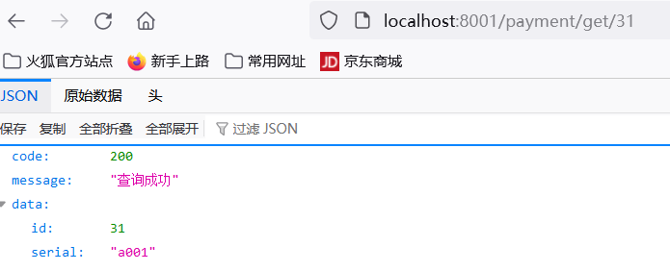

#### postman测试get请求

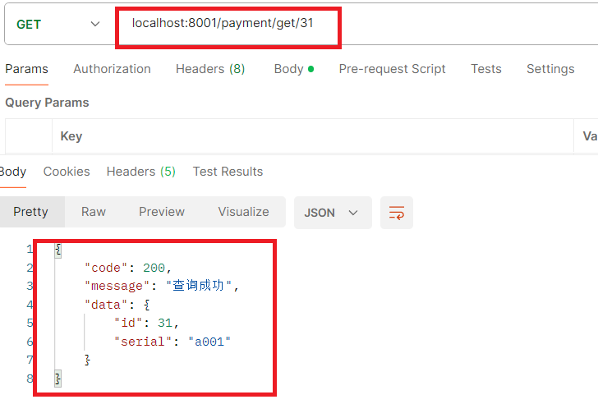

#### postman测试post请求

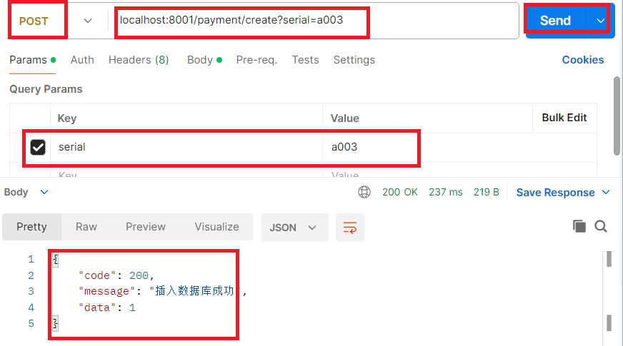

### 开发步骤-小总结

1. 创建module
2. 修改POM
3. 编写配置文件
4. 启动类
5. 业务类

### 热部署Devtools

#### Adding devtools to your project

|  |
| --- |
| <dependency>  <groupId>org.springframework.boot</groupId>  <artifactId>spring-boot-devtools</artifactId>  <scope>runtime</scope>  <optional>true</optional>  </dependency> |

#### Adding plugin to your pom.xml

|  |
| --- |
| 下一段配置黏贴到父工程当中的pom里（已经添加）  <build>  <plugins>  <plugin>  <groupId>org.springframework.boot</groupId>  <artifactId>spring-boot-maven-plugin</artifactId>  <configuration>  <fork>true</fork>  <addResources>true</addResources>  </configuration>  </plugin>  </plugins>  </build> |

#### Enabling automatic build



#### 重启IDEA

## 微服务架构编码构建-Rest微服务-【服务消费者】

### 建cloud-consumer-order9001

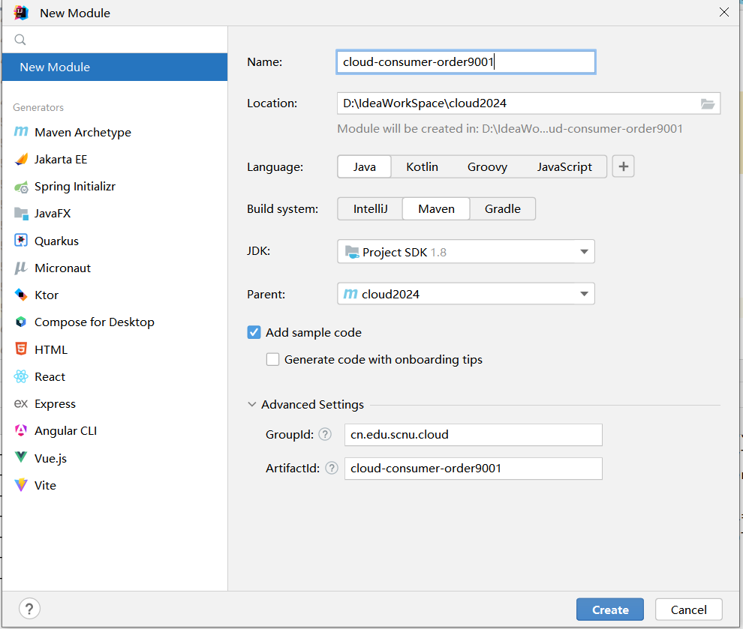

### POM

*<?*xml version="1.0" encoding="UTF-8"*?>*

<project xmlns="http://maven.apache.org/POM/4.0.0"

xmlns:xsi="http://www.w3.org/2001/XMLSchema-instance"

xsi:schemaLocation="http://maven.apache.org/POM/4.0.0 http://maven.apache.org/xsd/maven-4.0.0.xsd">

<modelVersion>4.0.0</modelVersion>

<parent>

<groupId>cn.edu.scnu.cloud</groupId>

<artifactId>cloud2024</artifactId>

<version>1.0-SNAPSHOT</version>

</parent>

<artifactId>cloud-consumer-order9001</artifactId>

<dependencies>

<dependency>

<groupId>org.springframework.boot</groupId>

<artifactId>spring-boot-starter-web</artifactId>

</dependency>

<dependency>

<groupId>org.springframework.boot</groupId>

<artifactId>spring-boot-starter-actuator</artifactId>

</dependency>

<dependency>

<groupId>org.springframework.boot</groupId>

<artifactId>spring-boot-devtools</artifactId>

<scope>runtime</scope>

<optional>true</optional>

</dependency>

<dependency>

<groupId>org.projectlombok</groupId>

<artifactId>lombok</artifactId>

<optional>true</optional>

</dependency>

<dependency>

<groupId>org.springframework.boot</groupId>

<artifactId>spring-boot-starter-test</artifactId>

<scope>test</scope>

</dependency>

</dependencies>

</project>

### application.properties

server.port = 9001

spring.application.name=cloud-consumer-order9001

### 主启动

package cn.edu.scnu.cloud;

import org.springframework.boot.SpringApplication;

import org.springframework.boot.autoconfigure.SpringBootApplication;

@SpringBootApplication

public class OrderMain9001 {

public static void main(String[] args) {

SpringApplication.*run*(OrderMain9001.class,args);

}

}

### 业务类

#### 创建entity

(将cloud-provider-payment8001工程下的entity包下的两个实体类复制过来)

#### RestTemplate

* RestTemplate么介绍

RestTemplate提供了多种便捷访问远程Http服务的方法，是一种简单便捷的访问Restful服务模板类，是Spring 提供的用于访问Rest服务的客户端模板工具集

* 官网及使用

官网地址： <https://docs.spring.io/spring-framework/docs/5.2.2.RELEASE/javadoc-api/org/springframework/web/client/RestTemplate.html>

使用RestTemplate访问Restful接口非常的简单粗暴无脑。（url，requestMap，ResponseBean.class）这三个参数分别代表REST请求地址、请求参数、Http响应转换被转换成的对象类型。

#### config配置类

ApplicationContextConfig

package cn.edu.scnu.cloud.config;

import org.springframework.boot.SpringBootConfiguration;

import org.springframework.context.annotation.Bean;

import org.springframework.web.client.RestTemplate;

@SpringBootConfiguration

public class ApplicationContextConfig {

@Bean

*//@LoadBalanced*

public RestTemplate getRestTemplate(){

return new RestTemplate();

}

}

#### 创建controller

package cn.edu.scnu.cloud.controller;

import cn.edu.scnu.cloud.entity.CommonResult;

import cn.edu.scnu.cloud.entity.Payment;

import lombok.extern.slf4j.Slf4j;

import org.springframework.web.bind.annotation.GetMapping;

import org.springframework.web.bind.annotation.PathVariable;

import org.springframework.web.bind.annotation.PostMapping;

import org.springframework.web.bind.annotation.RestController;

import org.springframework.web.client.RestTemplate;

import javax.annotation.Resource;

@RestController

@Slf4j

public class OrderController {

public static final String *PAYMENT_URL* = "http://localhost:8001";

@Resource

private RestTemplate restTemplate;

@PostMapping("/consumer/payment/create")

public CommonResult<Payment> create(Payment payment){

return restTemplate.postForObject(*PAYMENT_URL*+"/payment/create",payment, CommonResult.class); *//写操作*

}

@GetMapping("/consumer/payment/get/{id}")

public CommonResult<Payment> getPayment(@PathVariable("id") Long id){

return restTemplate.getForObject(*PAYMENT_URL*+"/payment/get/"+id,CommonResult.class);

}

}

### 测试

1. 先启动cloud-provider-payment8001
2. 再启动cloud-consumer-order9001
3. 因为RestTemplate远程调用，传的payment对象属于json格式数据，所以要加上@RequestBody注解，否则，虽然显示插入数据成功，但是数据没存入数据库。

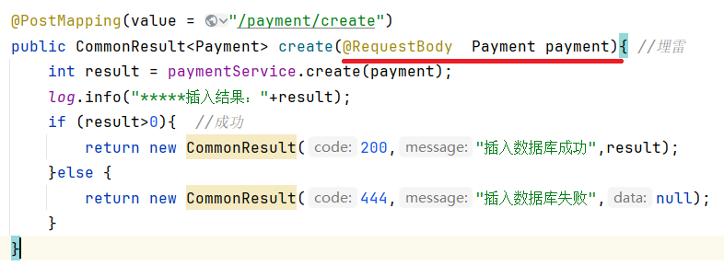

在Postman中输入json数据

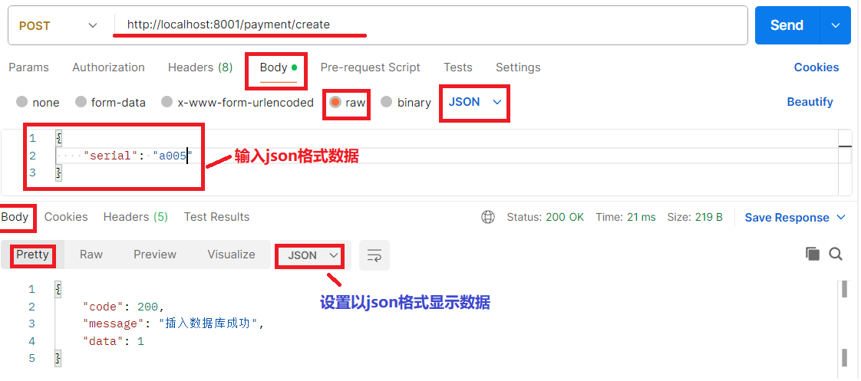

1. 查看数据

[http://localhost:9001/consumer/payment/get/34](http://localhost/consumer/payment/get/32)

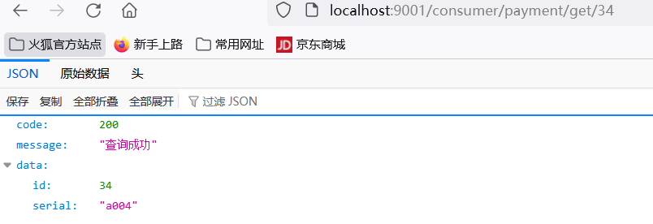

## 工程重构

### 观察问题

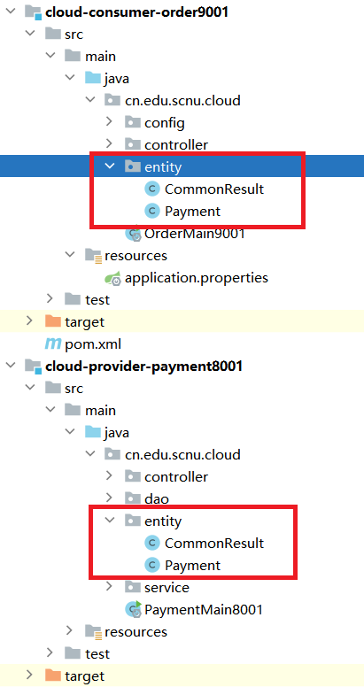

### 新建：cloud-api-commons

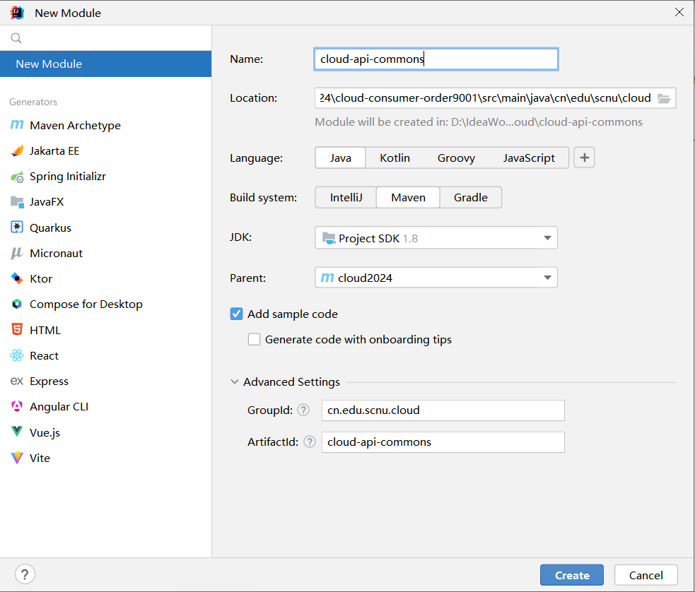

### POM

*<?*xml version="1.0" encoding="UTF-8"*?>*

<project xmlns="http://maven.apache.org/POM/4.0.0"

xmlns:xsi="http://www.w3.org/2001/XMLSchema-instance"

xsi:schemaLocation="http://maven.apache.org/POM/4.0.0 http://maven.apache.org/xsd/maven-4.0.0.xsd">

<modelVersion>4.0.0</modelVersion>

<parent>

<groupId>cn.edu.scnu.cloud</groupId>

<artifactId>cloud2024</artifactId>

<version>1.0-SNAPSHOT</version>

</parent>

<artifactId>cloud-api-commons</artifactId>

<dependencies>

<dependency>

<groupId>org.springframework.boot</groupId>

<artifactId>spring-boot-devtools</artifactId>

<scope>runtime</scope>

<optional>true</optional>

</dependency>

<dependency>

<groupId>org.projectlombok</groupId>

<artifactId>lombok</artifactId>

<optional>true</optional>

</dependency>

<dependency>

<groupId>cn.hutool</groupId>

<artifactId>hutool-all</artifactId>

<version>5.1.0</version>

</dependency>

</dependencies>

</project>

### entity

复制 Payment实体和 CommonResult通用封装类 到cloud-api-commons

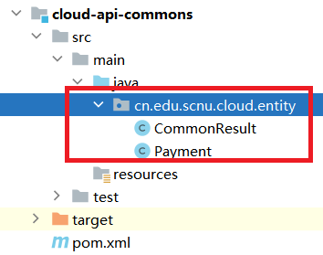

### 删除主方法

删除cloud-api-commons项目的主方法。

### maven命令clean install

在mavan窗口执行clean命令，然后执行install命令。

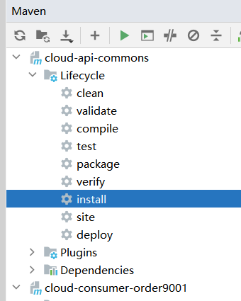

### 订单9001和支付8001分别改造

删除8001和9001各自的原有entity包以及包中的两个实体类。

在cloud-provider-payment8001和cloud-consumer-order9001项目中添加以下依赖，依赖于cloud-api-commons公共项目。

分别在 cloud-provider-payment8001和cloud-cunsumer-orde9001项目的pom文件添加下面依赖。

|  |
| --- |
| <dependency>  <groupId>cn.edu.scnu.cloud</groupId>  <artifactId>cloud-api-commons</artifactId>  <version>${project.version}</version>  </dependency> |

### 目前工程样图

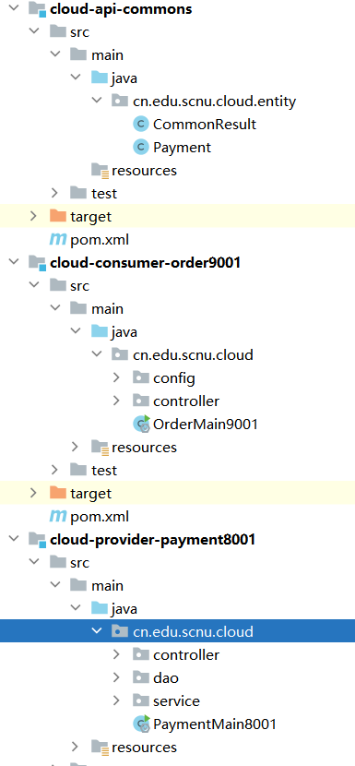

### 测试

经过整合后的项目，运行结果跟前面一样

# Eureka服务注册与发现

## Eureka基础知识

### 什么是服务治理

在传统的RPC远程调用框架中，管理服务与服务之间依赖关系比较复杂、所以需要进行**服务治理**，通过服务治理管理服务与服务之间依赖关联，以实现服务调用，负载均衡、容错等，实现服务发现与注册。

SpringCloud封装了Netflix公司开发的Eureka模块来实现服务治理。

Eureka是SpringCloud 的微服务框架的核心组件(管理单位)，是完成当前所有集群微服务的注册与发现的核心进程，可以动态的处理所有负载均衡访问的集群（serverList）的管理工作;

### 什么是服务注册

Eureka采用了CS的设计架构，Eureka Server作为**服务注册**功能的服务器，它是服务注册中心。

系统中的服务提供者，使用Eureka的客户端连接到Eureka Server，动态注册在Eureka 注册中心。

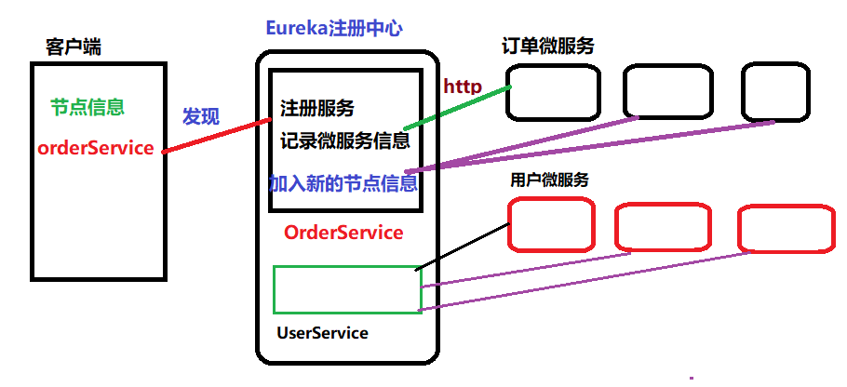

### 什么是服务发现

* **服务的发现**:系统中的服务消费者，具备访问Eureka 的能力,动态的获取某个一个服务提供者信息,从而发起访问调用;

### Eureka注册逻辑

* **续约,和剔除**

启动的每一个eureka客户端进程.都会根据配置到Eureka 注册中心进行注册,注册之后, Eureka 客户端（服务）每30秒给注册中心发送一个心跳检测(续约) ,注册中心每60秒检测一次所有的服务续约,一旦发现服务超过90秒没有发送心跳检测的话,将会把服务对应的实例节点剔除;

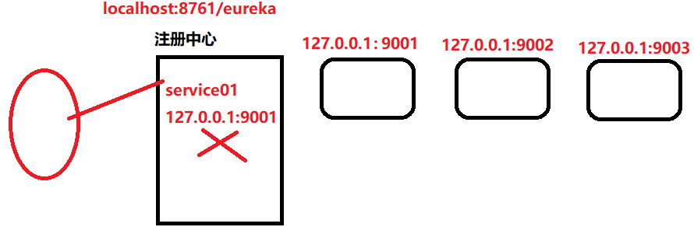

* **Eureka注册信息结构**

每一个服务的提供者注册到服务端时,访问调用localhost:8761/eureka发送请求.并且携带一些信息,Eureka服务端将这些信息保管在一个双层map中。

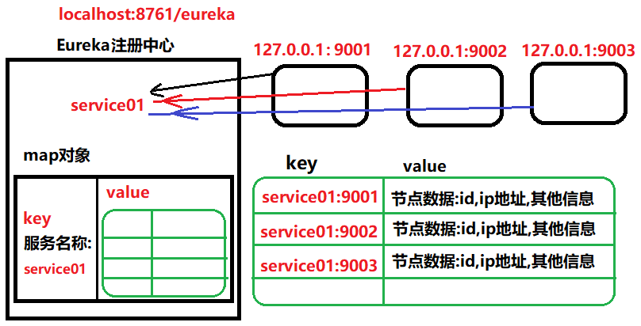

* **保护机制**

Eureka 注册中心.提供一种保护微服务集群注册服务信息的机制,防止由于网络波动导致大量的注册心跳检测发送未成功,造成的误剔除,给集群,给微服务带来的巨大伤害,所出现的一种机制--保护机制

当整个集群15%以上同一时间检测到超过90秒未发送心跳.将会开启保护机制,一旦开启,所有的服务注册信息,在eureka中心不会进行任何剔除;默认情况保护机制是开启的。

eureka.server.enable-self-preservation=false

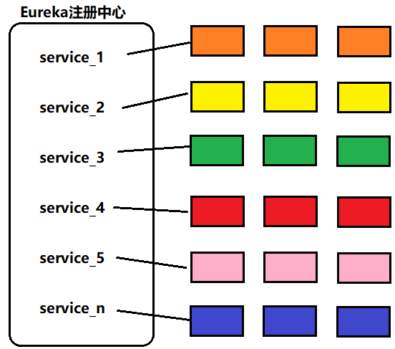

并维持心跳连接。这样系统的维护人员可以通过Eureka Server来监控系统中各个微服务是否正常运行。

## 单机Eureka构建步骤

#### 建Module：cloud-eureka-server7001

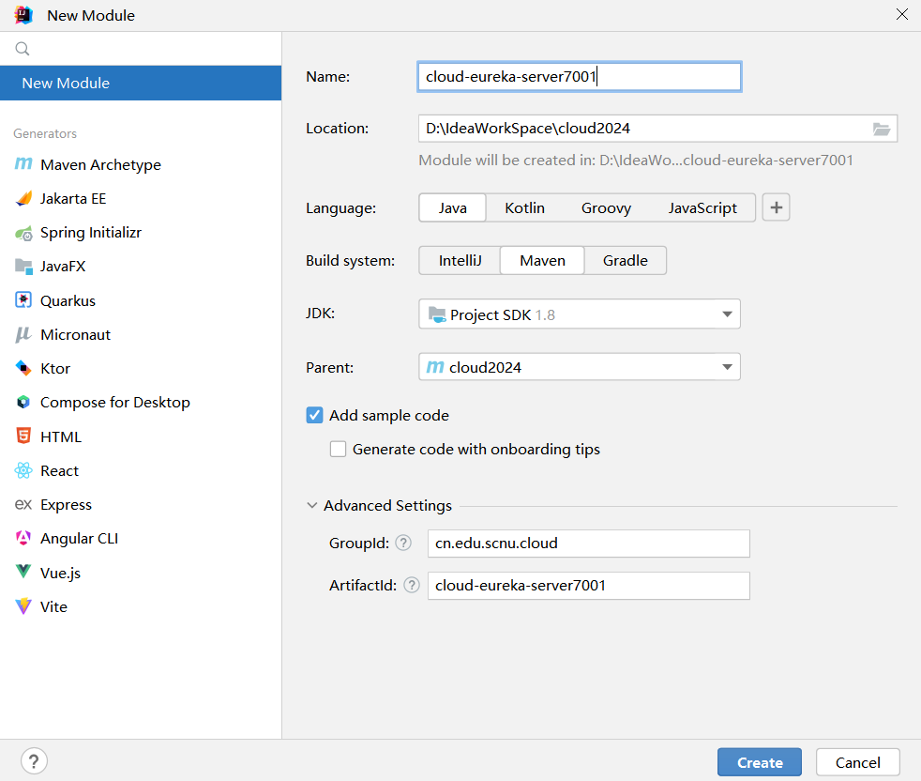

#### POM

*<?*xml version="1.0" encoding="UTF-8"*?>*

<project xmlns="http://maven.apache.org/POM/4.0.0"

xmlns:xsi="http://www.w3.org/2001/XMLSchema-instance"

xsi:schemaLocation="http://maven.apache.org/POM/4.0.0 http://maven.apache.org/xsd/maven-4.0.0.xsd">

<modelVersion>4.0.0</modelVersion>

<parent>

<groupId>cn.edu.scnu.cloud</groupId>

<artifactId>cloud2024</artifactId>

<version>1.0-SNAPSHOT</version>

</parent>

<artifactId>cloud-eureka-server7001</artifactId>

<dependencies>

<dependency>

<groupId>org.springframework.cloud</groupId>

<artifactId>spring-cloud-starter-netflix-eureka-server</artifactId>

</dependency>

<dependency>

<groupId>cn.edu.scnu</groupId>

<artifactId>cloud-api-commons</artifactId>

<version>${project.version}</version>

</dependency>

<dependency>

<groupId>org.springframework.boot</groupId>

<artifactId>spring-boot-starter-web</artifactId>

</dependency>

<dependency>

<groupId>org.springframework.boot</groupId>

<artifactId>spring-boot-starter-actuator</artifactId>

</dependency>

<dependency>

<groupId>org.springframework.boot</groupId>

<artifactId>spring-boot-devtools</artifactId>

<scope>runtime</scope>

<optional>true</optional>

</dependency>

<dependency>

<groupId>org.projectlombok</groupId>

<artifactId>lombok</artifactId>

</dependency>

<dependency>

<groupId>org.springframework.boot</groupId>

<artifactId>spring-boot-starter-test</artifactId>

<scope>test</scope>

</dependency>

<dependency>

<groupId>junit</groupId>

<artifactId>junit</artifactId>

</dependency>

</dependencies>

</project>

#### 添加配置文件application.yml

server:

port: 7001

eureka:

instance:

hostname: localhost

client:

register-with-eureka: false

fetchRegistry: false

service-url:

defaultZone: http://localhost:7001/eureka

#### 启动类加注解

package cn.edu.scnu.cloud;

import org.springframework.boot.SpringApplication;

import org.springframework.boot.autoconfigure.SpringBootApplication;

import org.springframework.cloud.netflix.eureka.server.EnableEurekaServer;

@SpringBootApplication

@EnableEurekaServer *//声明当前的微服务是注册中心*

public class EurekaMain7001 {

public static void main(String[] args) {

SpringApplication.*run*(EurekaMain7001.class,args);

}

}

#### 测试

<http://localhost:7001/>

### 服务提供者

**EurekaClient端:将cloud-provider-payment8001注册进EurekaServer成为服务提供者provider**

#### POM

修改Module：cloud-provider-payment8001,在POM这添加依赖

|  |
| --- |
| <dependency>  <groupId>org.springframework.cloud</groupId>  <artifactId>spring-cloud-starter-netflix-eureka-client</artifactId>  </dependency> |

#### application配置文件中添加

eureka.client.register-with-eureka=true

eureka.client.fetchRegistry=true

eureka.client.service-url.defaultZone= http://localhost:7001/eureka

#### 主启动

在启动方法前面加上注解

@EnableEurekaClient

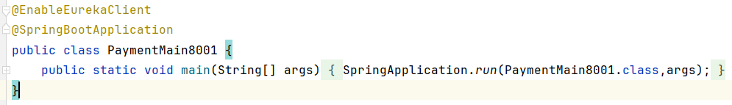

#### 测试

先启动EurekaServer,再启动cloud-provider-payment8001

<http://localhost:7001/>

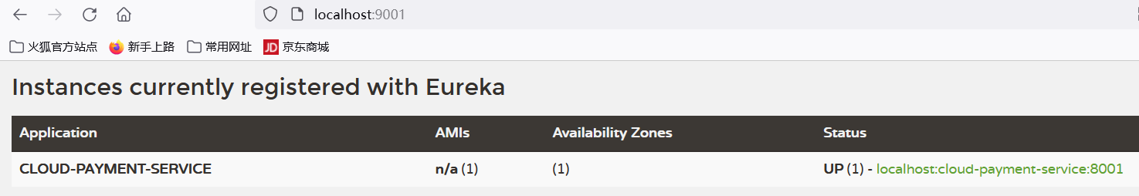

### 服务消费者

**EurekaClient端:将cloud-consumer-order9001注册进EurekaServer成为服务消费者consumer**

#### POM

建Module：cloud-consumer-order80，修改pom

|  |
| --- |
| <dependency>  <groupId>org.springframework.cloud</groupId>  <artifactId>spring-cloud-starter-netflix-eureka-client</artifactId>  </dependency> |

#### 写全局配置文件

eureka.client.register-with-eureka=true

eureka.client.fetchRegistry=true

eureka.client.service-url.defaultZone= http://localhost:7001/eureka

#### 主启动

@EnableEurekaClient

#### 测试

1. 先要启动EurekaServer，7001服务
2. 再先后启动服务提供者8001服务和服务消费者9001服务
3. eureka服务器

<http://localhost:7001/>

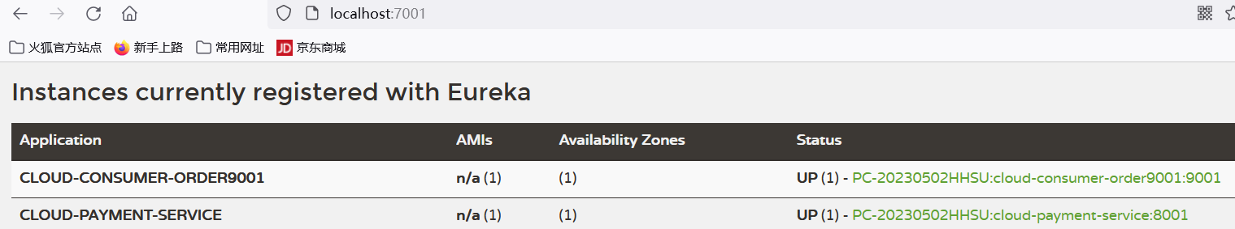

1. 测试查询：[http://localhost:9001/consumer/payment/get/32](http://localhost/consumer/payment/get/31)

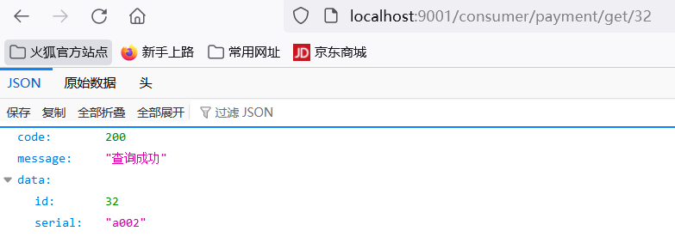

1. 测试添加：postman测试添加

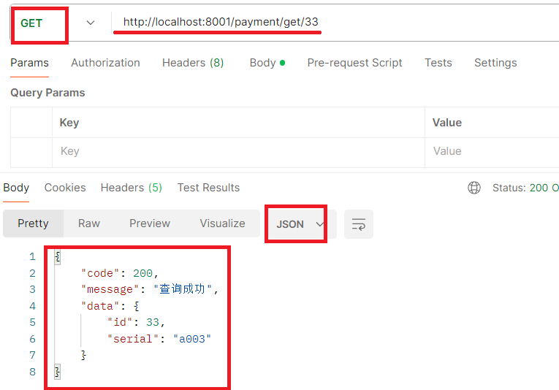

1. 测试9001服务

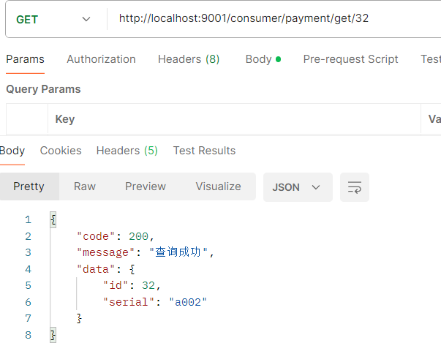

# Ribbon负载均衡

## 概述

### Ribbon是什么

Spring Cloud Ribbon是基于Netflix Ribbon实现的一套客户端负载均衡的工具。

简单的说，Ribbon是Netflix发布的开源项目，主要功能是提供客户端的软件负载均衡算法和服务调用。

Ribbon客户端组件提供一系列完善的配置项，如：连接超时，重试等。

Ribbon启动之后,作为Eureka的客户端，到Eureka注册中心实现**抓取存放在服务端的服务提供者列表list**(每30秒重新抓取一次),这样就可以实现动态的对服务负载均衡访问。

绕过了nginx的静态文件配置.修改环境重启nginx;

这个客户端的访问服务的功能，需要依赖RestTemplate，发起http请求，请求的是服务名称)

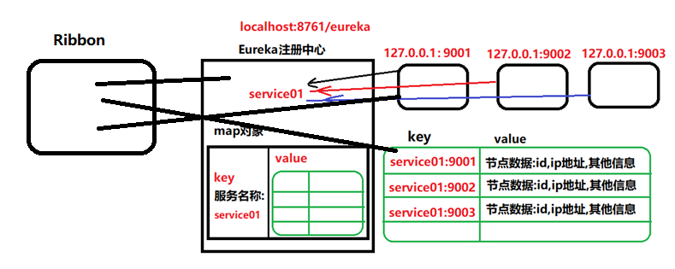

### 官网资料

<https://github.com/Netflix/ribbon/wiki/Getting-Started>

* 未来替换方案
  + Spring Cloud LoadBalancer

### Ribbon能干嘛

#### LB（负载均衡）

1. 简单的说就是将用户的请求平均分配到多个服务器上，从而达到系统的(高可用)。
2. 常见的负载均衡有软件Nginx，LVS，硬件F5等。
3. **Ribbon VS Nginx区别**：
   * + - Nginx是服务器负载均衡,是主机间的负载均衡，客户端所有请求都会交给Nginx，然后，由nginx实现转发请求。即负载均衡是由服务器端完成的。
       - Ribbon工程内部的负载均衡，在调用微服务接口时候，会在注册中心上获取注册信息服务列表之后缓存到JVM本地，从而在本地实现RPC远程服务调用。
4. 集中式LB
   * + - 即在服务的消费方和提供方之间使用独立的LB设施（可以是硬件，如F5，也可以是软件，如Nginx）,由该设施负责把访问请求通过某种策略转发至服务的提供方；
5. 进程内LB
   * + - 将LB逻辑集成到消费方，消费方从服务注册中心获知有哪些地址可用，然后自己再从这些地址中选择出一个合适的服务器。
       - Ribbon就属于进程内LB，它只是一个类库，集成于消费方进程，消费方通过它来获取到服务提供方的地址。

#### Ribbon的作用

Ribbon=负载均衡+RestTemplate调用

### Ribbon+RestTemplate实现负载均衡的原理

* ribbon客户端启动时,会根据eureka客户端角色到注册中心抓取所有的服务列表.将抓取的数据保存在内存的map
* restTemplate在发起请求之前做拦截.替换,根据请求地址中的服务名称,找到map中key,拿到提供者list,根据负载均衡逻辑(默认轮询)进行轮询的负载均衡访问

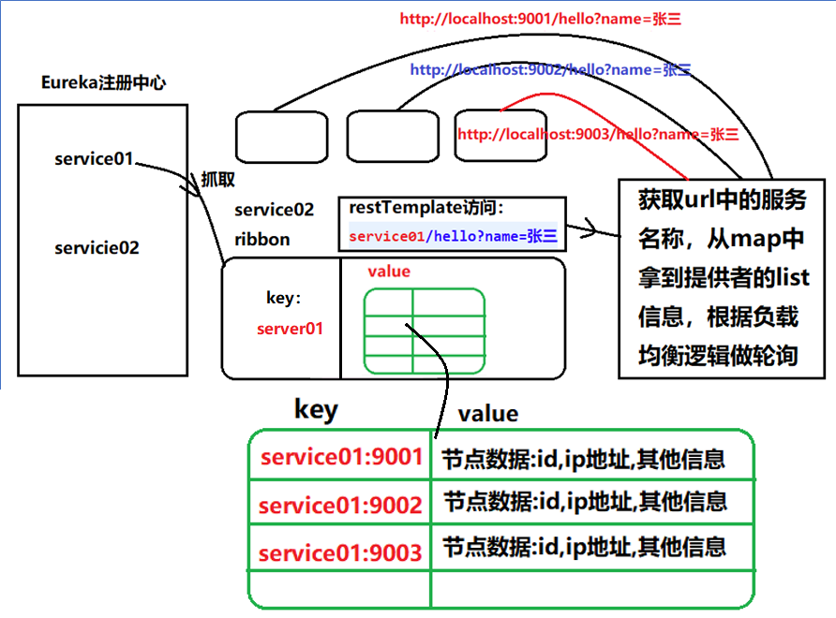

## Ribbon负载均衡案例

### POM

这里不需要添加依赖。

|  |
| --- |
| <dependency>  <groupId>org.springframework.cloud</groupId>  <artifactId>spring-cloud-starter-netflix-ribbon</artifactId>  </dependency> |

**注意：不需要手动引用，因为eureka-client 自带Ribbon**

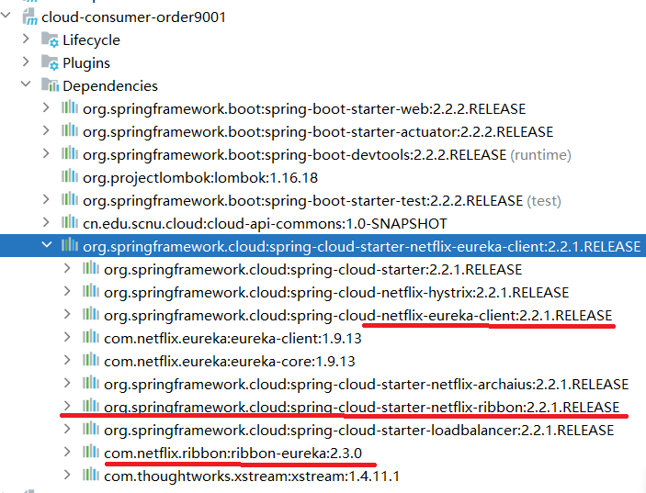

## Ribbon核心组件Irule



### IRule

IRule根据**特定算法**从服务列表中选取一个要访问的服务

1. com.netflix.loadbalancer.RoundRobinRule 轮询，默认策略。
2. com.netflix.loadbalancer.RandomRule 随机
3. com.netflix.loadbalancer.RetryRule 先按照RoundRobinRule的策略获取服务，如果获取服务失败则在指定时间内会进行重试，获取可用的服务
4. WeightedResponseTimeRule 对RoundRobinRule的扩展，响应速度越快的实例选择权重越大，越容易被选择
5. BestAvailableRule 会先过滤掉由于多次访问故障而处于断路器跳闸状态的服务，然后选择一个并发量最小的服务
6. AvailabilityFilteringRule 先过滤掉故障实例，再选择并发较小的实例
7. ZoneAvoidanceRule 默认规则，复合判断server所在区域的性能和server的可用性选择服务器

### 如何替换

* 修改cloud-consumer-order9001
* 注意配置细节

官方文档明确给出警告：

[https://cloud.spring.io/spring-cloud-static/Hoxton.SR1/reference/htmlsingle/#customizing-the-ribbon-client](https://cloud.spring.io/spring-cloud-static/Hoxton.SR1/reference/htmlsingle/" \l "customizing-the-ribbon-client)



这个自定义配置类不能放在@ComponentScan所扫描的当前包下以及子包下，否则我们自定义的**这个配置类**就会被所有的Ribbon客户端所共享，达不到特殊化订制的目的了。

### 新建package（注意：包的位置）

cn.edu.scnu.myrule

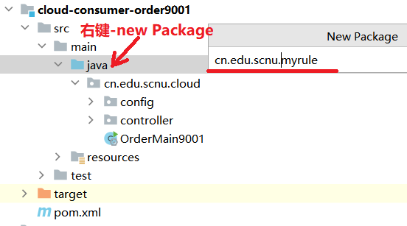

### 在上面包下新建MySelfRule规则类

package cn.edu.scnu.myrule;

import com.netflix.loadbalancer.IRule;

import com.netflix.loadbalancer.RandomRule;

import org.springframework.beans.factory.annotation.Configurable;

import org.springframework.context.annotation.Bean;

import org.springframework.context.annotation.Configuration;

@Configuration

public class MySelfRule {

@Bean

public IRule myRule(){

return new RandomRule();*//定义为随机*

}

}

### 启动类添加@RibbonClient

package cn.edu.scnu.cloud;

import cn.edu.scnu.myrule.MySelfRule;

import org.springframework.boot.SpringApplication;

import org.springframework.boot.autoconfigure.SpringBootApplication;

import org.springframework.cloud.netflix.eureka.EnableEurekaClient;

import org.springframework.cloud.netflix.ribbon.RibbonClient;

@RibbonClient(name = "CLOUD-PAYMENT-SERVICE",configuration = MySelfRule.class)

@EnableEurekaClient

@SpringBootApplication

public class OrderMain9001 {

public static void main(String[] args) {

SpringApplication.*run*(OrderMain9001.class,args);

}

}

## 测试

先启动Eureka，再启动8001，再启动9001（右键点击启动类—run)，或者在service选卡

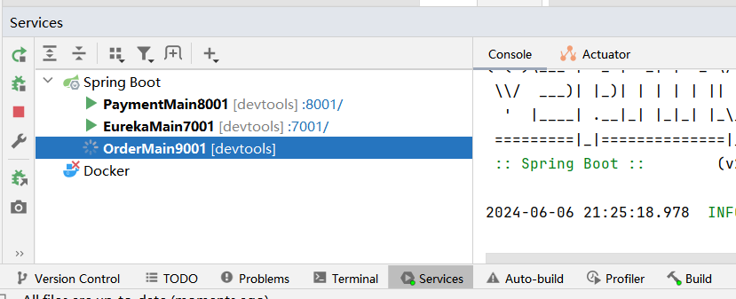

[http://localhost:9001/consumer/payment/get/31](http://localhost/consumer/payment/get/31)

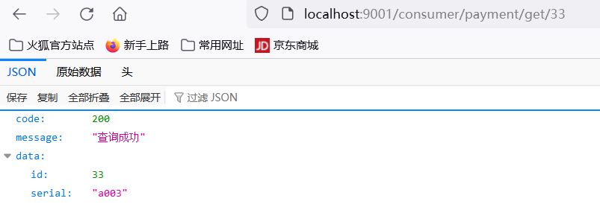

# OpenFeign服务接口调用

## 概述

### OpenFeign是什么

* Feign是一个声明式的web服务客户端（发出请求，如前面的RestTemplate)，有了Feign使编写web服务客户端变得非常容易，只需创建一个接口并在接口上添加注解即可
* SpringCloud对Feign进行了封装，使其支持了SpringMVC标准注解和HttpMessageConverters。Feign可以与Eureka和Ribbon组合使用以支持负载均衡。

[https://cloud.spring.io/spring-cloud-static/Hoxton.SR1/reference/htmlsingle/#spring-cloud-openfeign](https://cloud.spring.io/spring-cloud-static/Hoxton.SR1/reference/htmlsingle/" \l "spring-cloud-openfeign)

<https://github.com/spring-cloud/spring-cloud-openfeign>

### Feign能做什么

* Feign能干什么？

Feign旨在 使 编写**Java Http客户端**变得更容易。

前面在使用Ribbon+RestTemplate时，利用RestTemplate对Http请求的封装处理，形成了一套模板化的调用方法，RestTemplate是一个类，是基于类的，不是基于接口的，这样编写的代码耦合度比较强，而Feign是基于接口的。

在Feign的实现下，我们只需创建一个接口并使用注解的方式来配置它（以前是DAO接口上面标注Mapper注解，现在是一个微服务接口上面标注一个Feign注解即可），即可完成对服务提供方的接口绑定，简化了使用Spring Cloud Ribbon时，自动封装服务调用客户端的开发量。

* Feign集成了 Ribbon

利用Ribbon维护了**服务提供者**的服务列表信息，并且通过轮询实现了客户端的负载均衡。而与Ribbon不同的是，通过Feign只需要定义服务绑定接口且以声明式的方法，**优雅而简单**的实现了服务调用。

* Feign和OpenFeign两者区别



## OpenFeign的使用

### 接口+注解

微服务调用接口+@FeignClient

### 新建Module：cloud-consumer-feign-order9001

### POM

注意：openFeign也是自带bibbon

*<?***xml version="1.0" encoding="UTF-8"***?>*

<**project xmlns="http://maven.apache.org/POM/4.0.0"**

**xmlns:xsi="http://www.w3.org/2001/XMLSchema-instance"**

**xsi:schemaLocation="http://maven.apache.org/POM/4.0.0 http://maven.apache.org/xsd/maven-4.0.0.xsd"**>

<**modelVersion**>4.0.0</**modelVersion**>

<**parent**>

<**groupId**>cn.edu.scnu.cloud</**groupId**>

<**artifactId**>cloud2024</**artifactId**>

<**version**>1.0-SNAPSHOT</**version**>

</**parent**>

<**artifactId**>cloud-consumer-feign-order9001</**artifactId**>

<**dependencies**>

*<!--openfeign-->*

<**dependency**>

<**groupId**>org.springframework.cloud</**groupId**>

<**artifactId**>spring-cloud-starter-**openfeign**</**artifactId**>

</**dependency**>

<**dependency**>

<**groupId**>org.springframework.cloud</**groupId**>

<**artifactId**>spring-cloud-starter-netflix-eureka-client</**artifactId**>

</**dependency**>

<**dependency**>

<**groupId**>cn.edu.scnu.cloud</**groupId**>

<**artifactId**>cloud-api-commons</**artifactId**>

<**version**>${project.version}</**version**>

</**dependency**>

<**dependency**>

<**groupId**>org.springframework.boot</**groupId**>

<**artifactId**>spring-boot-starter-web</**artifactId**>

</**dependency**>

<**dependency**>

<**groupId**>org.springframework.boot</**groupId**>

<**artifactId**>spring-boot-starter-actuator</**artifactId**>

</**dependency**>

<**dependency**>

<**groupId**>org.springframework.boot</**groupId**>

<**artifactId**>spring-boot-devtools</**artifactId**>

<**scope**>runtime</**scope**>

<**optional**>true</**optional**>

</**dependency**>

<**dependency**>

<**groupId**>org.projectlombok</**groupId**>

<**artifactId**>lombok</**artifactId**>

<**optional**>true</**optional**>

</**dependency**>

<**dependency**>

<**groupId**>org.springframework.boot</**groupId**>

<**artifactId**>spring-boot-starter-test</**artifactId**>

<**scope**>test</**scope**>

</**dependency**>

</**dependencies**>

</**project**>

### application.properties

**server.port** = **9001**

**spring.application.name**=**cloud-consumer-feign-order9001**

**eureka.client.register-with-eureka**=**true**

**eureka.client.fetchRegistry**=**true**

**eureka.client.service-url.defaultZone**= **http://localhost:7001/eureka**

### 主启动类

**package** cn.edu.scnu.cloud;

**import** org.springframework.boot.SpringApplication;

**import** org.springframework.boot.autoconfigure.SpringBootApplication;

**import** org.springframework.cloud.netflix.eureka.EnableEurekaClient;

**import** org.springframework.cloud.openfeign.EnableFeignClients;

@SpringBootApplication

@EnableEurekaClient

@EnableFeignClients

**public class** OrderFeignMain9001 {

**public static void** main(String[] args) {

SpringApplication.*run*(OrderFeignMain9001.**class**,args);

}

}

### 业务类

#### 业务逻辑接口+@FeignClient配置调用provider服务

#### 新建PaymentFeignService接口并新增注解@FeignClient

创建cn.edu.scnu.cloud.service，在该包中创建PaymentFeignService接口，并在该接口添加@FeignClient主角

**package** cn.edu.scnu.cloud.service;

**import** cn.edu.scnu.cloud.entity.CommonResult;

**import** cn.edu.scnu.cloud.entity.Payment;

**import** feign.Param;

**import** org.springframework.cloud.openfeign.FeignClient;

**import** org.springframework.stereotype.Component;

**import** org.springframework.web.bind.annotation.GetMapping;

**import** org.springframework.web.bind.annotation.PathVariable;

@Component

@FeignClient(value = **"CLOUD-PAYMENT-SERVICE"**)

**public interface** PaymentFeignService {

@**GetMapping**(value = **"/payment/get/{id}"**)

**public** CommonResult getPaymentById(@PathVariable(**"id"**) Long id);

}

#### 控制层Controller

**package** cn.edu.scnu.cloud.controller;

**import** cn.edu.scnu.cloud.entity.CommonResult;

**import** cn.edu.scnu.cloud.entity.Payment;

**import** cn.edu.scnu.cloud.service.PaymentFeignService;

**import** org.springframework.beans.factory.annotation.Value;

**import** org.springframework.web.bind.annotation.GetMapping;

**import** org.springframework.web.bind.annotation.PathVariable;

**import** org.springframework.web.bind.annotation.RestController;

**import** javax.annotation.Resource;

**@RestController**

**public class** OrderFeignController {

@Resource

**private** PaymentFeignService **paymentFeignService**; *//调用远程的微服接口*

@GetMapping(value = **"/consumer/payment/get/{id}"**)

**public** CommonResult<Payment> getPaymentById(@PathVariable(**"id"**) Long id){

**return paymentFeignService**.getPaymentById(id);

}

}

### 测试

1. 先启动Eureka7001
2. 再启动2个微服务8001/8002(将8001复制一份，打开后改端口号）

先修改8001的PaymentController，添加@Value注解，修改get方法。

@Value("${server.port}")

private String port;

@GetMapping(value = "/payment/get/{id}")

public CommonResult<Payment> getPaymentById(@PathVariable("id") Long id){

Payment payment = paymentService.getPaymentById(id);

*log*.info("*****查询结果："+payment);

if (payment!=null){ *//说明有数据，能查询成功*

return new CommonResult(200,"查询成功~~~~~~,端口号："+port,payment);

}else {

return new CommonResult(444,"没有对应记录，查询ID："+id+"，端口号："+port,null);

}

}

1. 启动OpenFeign微服务：cloud-consumer-feign-order9001
2. [http://localhost:9001/consumer/payment/get/31](http://localhost/consumer/payment/get/31)

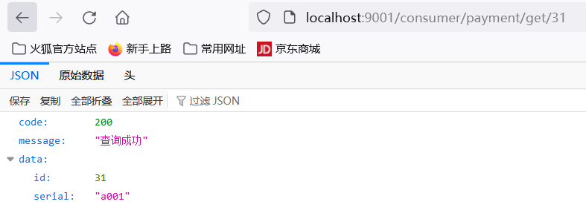

1. Feign自带负载均衡配置项

### 小总结



## OpenFeign超时控制

### 超时设置，故意设置超时演示出错情况

#### 服务提供方8001故意写暂停程序

@Value(**"${server.port}"**)

**private** String **port**;

@GetMapping(value = **"/payment/feign/timeout"**)

**public** String paymentFeignTimeout(){

**try** {

TimeUnit.***SECONDS***.sleep(3); *//单位秒*

}**catch** (Exception e) {e.printStackTrace();}

**return port**;

}

#### 服务消费方9001的接口添加超时方法

在cloud-consumer-feign-order9001項目的PaymentFeignService接口中添加超時方法

@GetMapping(value = **"/payment/feign/timeout"**)

**public** String paymentFeignTimeout();

#### 服务消费方9001的控制器添加超时方法OrderFeignController

在cloud-consumer-feign-order9001項目的OrderFeignController控制器中添加超時方法

@GetMapping(value = **"/consumer/payment/feign/timeout"**)

**public** String paymentFeignTimeout(){

**return paymentFeignService**.paymentFeignTimeout();

}

#### 测试

[http://localhost:9001/consumer/payment/feign/timeout](http://localhost/consumer/payment/feign/timeout)

错误页面，OpenFeign默认等待一秒钟，超过后报错

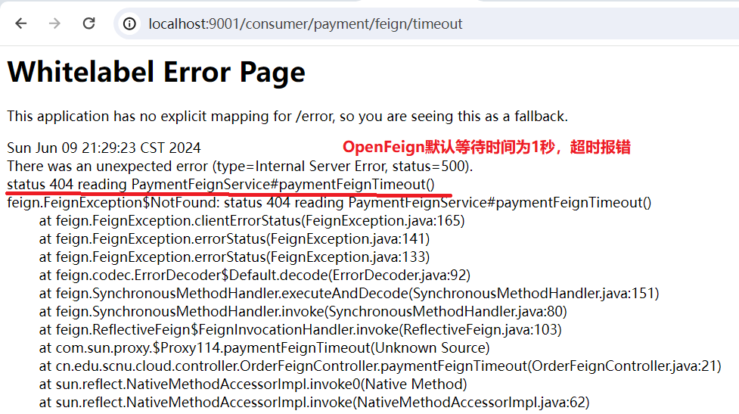

### 超时原因

默认Feign客户端只等待一秒钟，但是，服务端处理需要超过1秒钟，导致Feign客户端不想等待了，直接报错。

为了避免这样的情况，我们可以设置Feign客户端的超时控制，也即Ribbon的超时时间，因为Feign集成了Ribbon进行负载均衡。

### 在application配置文件中开启OpenFeign客户端超时控制

Feign设置超时时间

使用Feign调用接口分两层，ribbon的调用和hystrix的调用，所以ribbon的超时时间和Hystrix的超时时间的结合就是Feign的超时时间

在cloud-consumer-feign-order9001项目的application配置文件中做超时配置

**ribbon.ReadTimeout**=**6000**

**ribbon.ConnectTimeout**=**6000**

**ribbon.MaxAutoRetries**=**1 #同一台实例最大重试次数,不包括首次调用**

**ribbon.MaxAutoRetriesNextServer**=**1**  **#重试负载均衡其他的实例最大重试次数,不包括首次调用**

**ribbon.OkToRetryOnAllOperations**=**false #是否所有操作都重试**

*#hystrix的超时时间*

**hystrix.command.default.execution.timeout.enabled**=**true**

**hystrix.command.default.execution.isolation.thread.timeoutInMilliseconds**=**9000**

再次测试，结果：

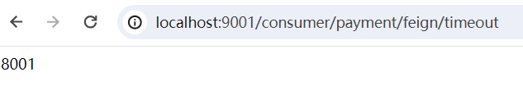

一般都是使用用Hystrix来解决超时问题，很少使用Feign，我们知道Feign有此功能即可。

**注意：**

默认情况下,GET方式请求无论是连接异常还是读取异常,都会进行重试

非GET方式请求,只有连接异常时,才会进行重试

## OpenFeign日志打印功能

### 日志打印功能

### 是什么

Feign提供了日志打印功能，我们可以通过配置来调整日志级别，从而了解Feign中Http请求的细节。说白了就是对Feign接口的调用情况进行监控和输出。

### 日志级别

NONE：默认的，不显示任何日志

BASIC：仅记录请求方法、RUL、响应状态码及执行时间

HEADERS：除了BASIC中定义的信息之外，还有请求和响应的头信息

FULL：除了HEADERS中定义的信息之外，还有请求和响应的正文及元数据.

### 配置日志bean

**package** com.atguigu.springcloud.config;

**import** feign.Logger;

**import** org.springframework.context.annotation.Bean;

**import** org.springframework.context.annotation.Configuration;

@Configuration

**public class** FeignConfig {

@Bean

**public** Logger.Level feignLoggerLevel(){

**return** Logger.Level.***FULL***;

}

}

### applciation文件开启日志的Feign客户端

**logging.level.cn.edu.scnu.cloud.service.PaymentFeignService**=**debug**

### 后台日志查看

[http://localhost:9001/consumer/payment/get/31](http://localhost/consumer/payment/get/31)

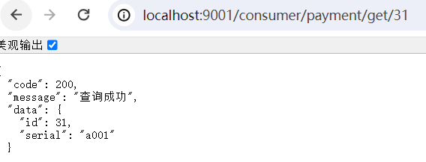

在9001项目控制台可以查看到纤细的日志信息

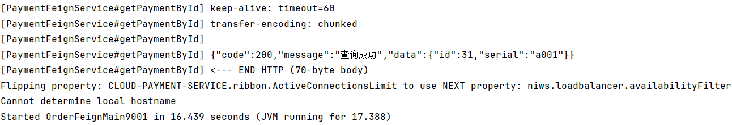

# Hystrix断路器

## 概述

### 分布式系统面临的问题

复杂分布式体系结构中的应用程序有**数十个**依赖关系，每一个依赖关系在某些时候将不可避免的失败。



服务雪崩

多个微服务之间调用的时候，假如微服务A调用**微服务B和微服务C**，微服务B和微服务C又调用其他的微服务，这就是所谓的"扇出"。

如果扇出的链路上某个微服务的调用响应的时间过长或者不可用，对微服A的调用就会**占用越来越多**的系统资源，进而引起系统崩溃，所谓的"雪崩效应"。

对于高流量的应用来说，单一的后端依赖可能会导致所有的服务器上的所有资源都在几秒钟内饱和。更糟糕的是，这些应用程序还可能导致服务之间的延迟增加，备份队列，线程和其他系统资源紧张，导致整个系统发生更多的级联故障。所以需要对故障和延迟进行**隔离和管理**，以便单个依赖关系的失败，不影响整个应用程序或系统。

### Hystrix是什么

Hystrix是一个用于处理分布式系统的延迟和容错的开源库，在分布式系统里，许多依赖不可避免的会调用失败，比如超时、异常等，

Hystrix能够保证在一个依赖出问题的情况下，不会导致整体服务失败，避免级联故障，以提高分布式系统的弹性。

“断路器”本身是一种开关装置，当某个服务单元发生故障之后，通过断路器的故障监控（类似熔断保险丝），向调用方返回一个符合预期的、可处理的备选响应（Fallback），而不是长时间的等待或者抛出调用方无法处理的异常，这样就保证了服务调用方的线程不会被长时间、不必要地占用，从而避免了故障在分布式系统中的蔓延，乃至雪崩。

### Hystrix的功能

* 服务降级
* 服务熔断
* 接近实时的监控

### 官网资料

<https://github.com/Netflix/Hystrix/wiki/How-To-Use>

## Hystrix重要概念

### 服务降级Fallback

* 服务器忙，请稍候再试，不让客户端等待并立刻返回一个友好提示
* 哪些情况会触发降级
  + 程序运行异常
  + 超时自动降级
  + 服务熔断触发服务降级
  + 线程池/信号量打满也会导致服务降级 （餐馆座位满了，问你要不要拿号等待）
  + 人工降级（疫情期间，饭堂 隔桌子就坐）

### 服务熔断Breaker

* 类比保险丝达到最大服务访问后，直接拒绝访问，拉闸限电，然后调用服务降级的方法并返回友好提示
* 就是保险丝
  + 服务的降级->进而熔断->恢复调用链路

### 服务限流Flowlimit

秒杀高并发等，为了严禁一窝蜂的过来拥挤，服务器，一秒钟只能处理N个，大家排队，有序进行

### Hystrix官宣，停更进维

<https://github.com/Netflix/Hystrix>



## hystrix案例

### 构建

#### 新建Module：cloud-provider-hystrix-payment8001

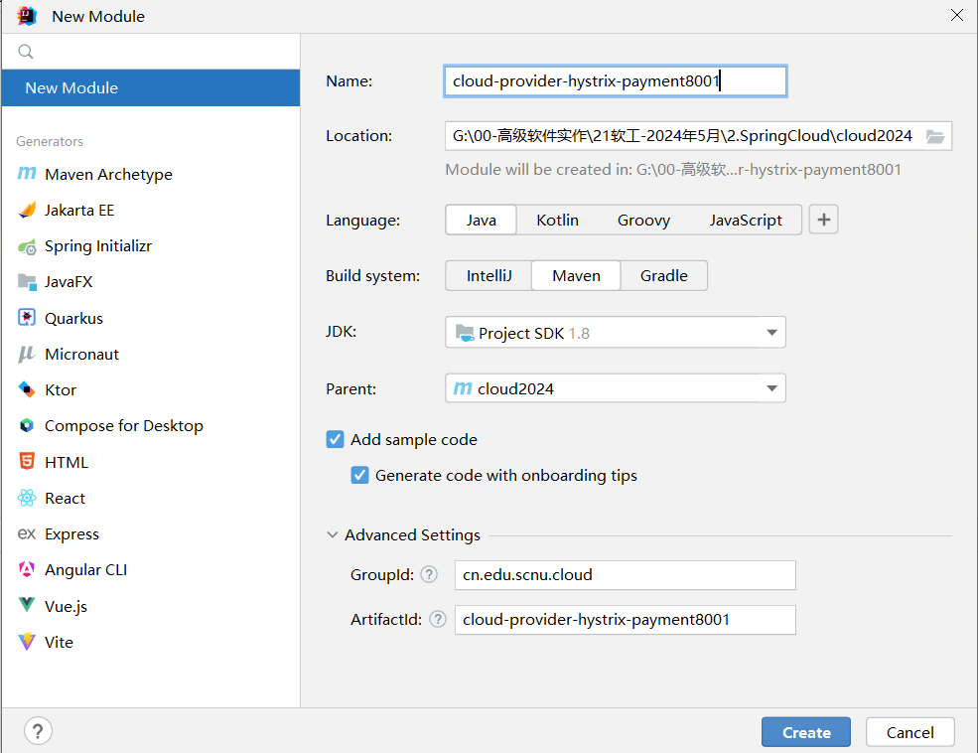

#### POM

*<?*xml version="1.0" encoding="UTF-8"*?>*

<project xmlns="http://maven.apache.org/POM/4.0.0"

xmlns:xsi="http://www.w3.org/2001/XMLSchema-instance"

xsi:schemaLocation="http://maven.apache.org/POM/4.0.0 http://maven.apache.org/xsd/maven-4.0.0.xsd">

<modelVersion>4.0.0</modelVersion>

<parent>

<groupId>cn.edu.scnu.cloud</groupId>

<artifactId>cloud2024</artifactId>

<version>1.0-SNAPSHOT</version>

</parent>

<artifactId>cloud-provider-hystrix-payment8001</artifactId>

<dependencies>

***<!--新增hystrix-->***

**<dependency>**

**<groupId>org.springframework.cloud</groupId>**

**<artifactId>spring-cloud-starter-netflix-hystrix</artifactId>**

**</dependency>**

<dependency>

<groupId>org.springframework.cloud</groupId>

<artifactId>spring-cloud-starter-netflix-eureka-client</artifactId>

</dependency>

<dependency>

<groupId>cn.edu.scnu.cloud</groupId>

<artifactId>cloud-api-commons</artifactId>

<version>1.0-SNAPSHOT</version>

</dependency>

<dependency>

<groupId>org.springframework.boot</groupId>

<artifactId>spring-boot-starter-web</artifactId>

</dependency>

<dependency>

<groupId>org.springframework.boot</groupId>

<artifactId>spring-boot-starter-actuator</artifactId>

</dependency>

<dependency>

<groupId>org.springframework.boot</groupId>

<artifactId>spring-boot-devtools</artifactId>

<scope>runtime</scope>

<optional>true</optional>

</dependency>

<dependency>

<groupId>org.projectlombok</groupId>

<artifactId>lombok</artifactId>

<optional>true</optional>

</dependency>

<dependency>

<groupId>org.springframework.boot</groupId>

<artifactId>spring-boot-starter-test</artifactId>

<scope>test</scope>

</dependency>

</dependencies>

</project>

#### application

server.port = 8001

spring.application.name=cloud-hystrix-payment-service

eureka.client.register-with-eureka=true

eureka.client.fetchRegistry=true

eureka.client.service-url.defaultZone= http://localhost:7001/eureka

#### 启动类

package cn.edu.scnu.cloud;

import org.springframework.boot.SpringApplication;

import org.springframework.boot.autoconfigure.SpringBootApplication;

import org.springframework.cloud.netflix.eureka.EnableEurekaClient;

@SpringBootApplication

@EnableEurekaClient

public class PaymentHystrixMain8001 {

public static void main(String[] args) {

SpringApplication.*run*(PaymentHystrixMain8001.class,args);

}

}

#### 业务类

##### Service/ServiceImpl

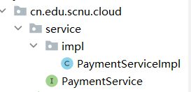

接口

package cn.edu.scnu.cloud.service;

public interface PaymentService {

public String paymentInfo_OK(Integer id);

public String paymentInfo_Timeout(Integer id);

}

实现类

package cn.edu.scnu.cloud.service.impl;

import cn.edu.scnu.cloud.service.PaymentService;

import org.springframework.stereotype.Service;

import java.util.concurrent.TimeUnit;

@Service

public class PaymentServiceImpl implements PaymentService {

*//成功*

public String paymentInfo_OK(Integer id) {

return "线程池：" + Thread.*currentThread*().getName() + " paymentInfo_OK,id： " + id + "\t" + "访问成功，哈哈哈~~~";

}

*//失败*

public String payment_Timeout(Integer id) {

int timeNumber = 3;

try {

TimeUnit.*SECONDS*.sleep(timeNumber);

} catch (Exception e) {

e.printStackTrace();

}

return "线程池：" + Thread.*currentThread*().getName() + " paymentInfo_TimeOut,id： " + id + "\t" + "访问失败，呜呜呜~~" + " 耗时(秒)" + timeNumber;

}

}

##### Controller

package cn.edu.scnu.cloud.controller;

import cn.edu.scnu.cloud.service.PaymentService;

import lombok.extern.slf4j.Slf4j;

import org.springframework.beans.factory.annotation.Value;

import org.springframework.web.bind.annotation.GetMapping;

import org.springframework.web.bind.annotation.PathVariable;

import org.springframework.web.bind.annotation.RestController;

import javax.annotation.Resource;

@RestController

@Slf4j

public class PaymentController {

@Resource

private PaymentService paymentService;

@Value("${server.port}")

private String port;

@GetMapping("/payment/hystrix/ok/{id}")

public String paymentInfo_OK(@PathVariable("id") Integer id){

String result = paymentService.paymentInfo_OK(id);

*log*.info("*******result:"+result);

return result+",~~~端口号："+port;

}

@GetMapping("/payment/hystrix/timeout/{id}")

public String paymentInfo_TimeOut(@PathVariable("id") Integer id){

String result = paymentService.paymentInfo_Timeout(id);

*log*.info("*******result:"+result);

return result+",~~~端口号："+port;

}

}

#### 正常测试

* 启动eureka7001
* 启动cloud-provider-hystrix-payment8001
* 访问

访问： <http://localhost:8001/payment/hystrix/ok/31>

每次调用耗费3秒钟： <http://localhost:8001/payment/hystrix/timeout/31>

* 上述module均成功

以上述为根基平台，从正确->错误->降级熔断->恢复

### 高并发测试

#### 上述在非高并发情形下，还能勉强满足.但....

#### Jmeter压测测试

下载地址：<https://archive.apache.org/dist/jmeter/binaries/>

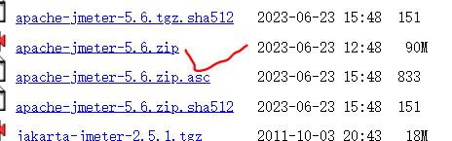

解压到没有中文和空格的目录下。在bin目录点击启动

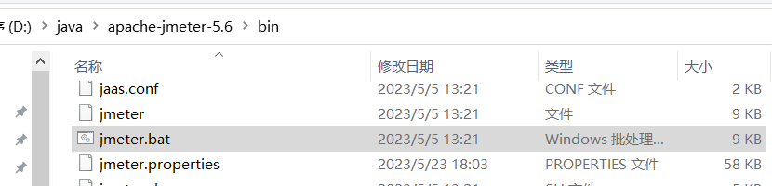

开启Jmeter，默认背景颜色为黑色，可修改背景

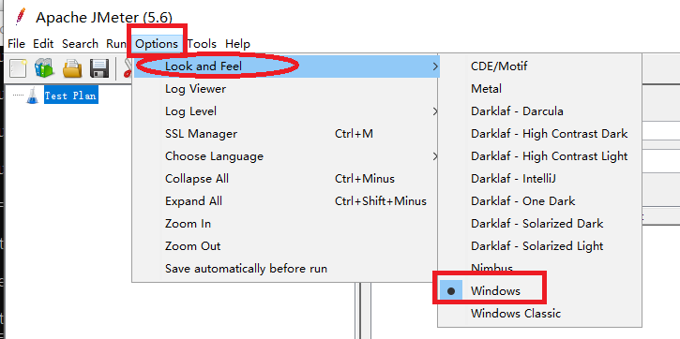

定义20000个并发压死8001，配置20000个请求都去访问paymentInfo_TimeOut服务

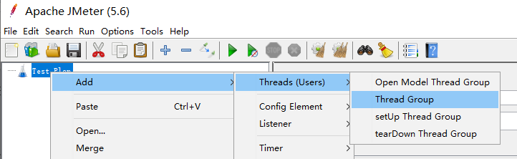

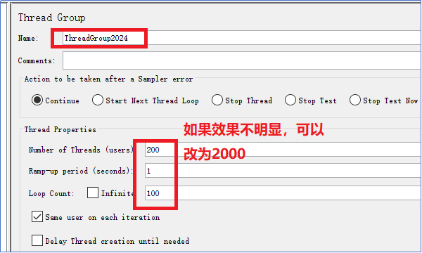

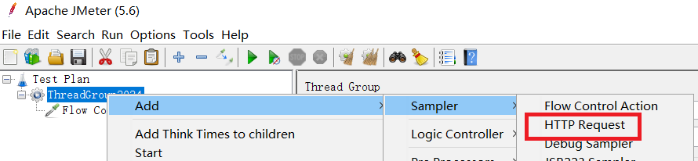

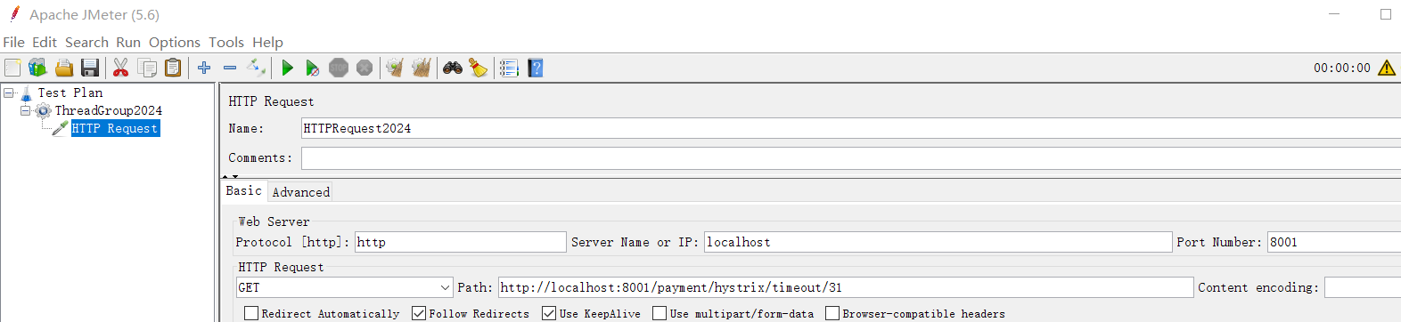

* 压测的过程中再来访问一下微服务

<http://localhost:8001/payment/hystrix/ok/31>

<http://localhost:8001/payment/hystrix/timeout/31>

* 演示结果
* 两个都在自己转圈圈
* 为什么会被卡死

tomcat的默认的工作线程数被打满了，没有多余的线程来分解压力和处理。

#### Jmeter压测结论

上面是服务提供者8001自己测试，假如此时外部的消费者9001也来访问，那消费者只能干等，最终导致消费端9001不满意，服务端8001直接被拖死

#### 看热闹不嫌弃事大，9001新建加入：cloud-consumer-feign-hystrix-order9001

##### 新建：cloud-consumer-feign-hystrix-order9001

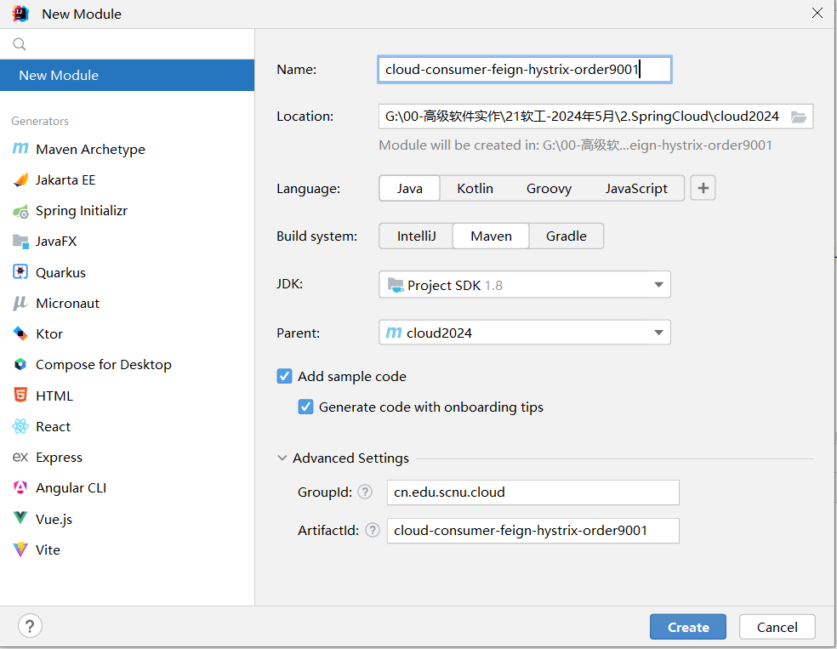

##### POM

*<?*xml version="1.0" encoding="UTF-8"*?>*

<project xmlns="http://maven.apache.org/POM/4.0.0"

xmlns:xsi="http://www.w3.org/2001/XMLSchema-instance"

xsi:schemaLocation="http://maven.apache.org/POM/4.0.0 http://maven.apache.org/xsd/maven-4.0.0.xsd">

<modelVersion>4.0.0</modelVersion>

<parent>

<groupId>cn.edu.scnu.cloud</groupId>

<artifactId>cloud2024</artifactId>

<version>1.0-SNAPSHOT</version>

</parent>

<artifactId>cloud-consumer-feign-hystrix-order9001</artifactId>

<dependencies>

*<!--新增hystrix-->*

<dependency>

<groupId>org.springframework.cloud</groupId>

<artifactId>spring-cloud-starter-netflix-hystrix</artifactId>

</dependency>

<dependency>

<groupId>org.springframework.cloud</groupId>

<artifactId>spring-cloud-starter-openfeign</artifactId>

</dependency>

<dependency>

<groupId>org.springframework.cloud</groupId>

<artifactId>spring-cloud-starter-netflix-eureka-client</artifactId>

</dependency>

<dependency>

<groupId>cn.edu.scnu.cloud</groupId>

<artifactId>cloud-api-commons</artifactId>

<version>${project.version}</version>

</dependency>

<dependency>

<groupId>org.springframework.boot</groupId>

<artifactId>spring-boot-starter-web</artifactId>

</dependency>

<dependency>

<groupId>org.springframework.boot</groupId>

<artifactId>spring-boot-starter-actuator</artifactId>

</dependency>

<dependency>

<groupId>org.springframework.boot</groupId>

<artifactId>spring-boot-devtools</artifactId>

<scope>runtime</scope>

<optional>true</optional>

</dependency>

<dependency>

<groupId>org.projectlombok</groupId>

<artifactId>lombok</artifactId>

<optional>true</optional>

</dependency>

<dependency>

<groupId>org.springframework.boot</groupId>

<artifactId>spring-boot-starter-test</artifactId>

<scope>test</scope>

</dependency>

</dependencies>

</project>

##### applicattion

server.port = 9001

spring.application.name=cloud-provider-hystrix-payment-service

eureka.client.register-with-eureka=true

eureka.client.fetchRegistry=true

eureka.client.service-url.defaultZone= http://localhost:7001/eureka

##### 主启动

package cn.edu.scnu.cloud;

import org.springframework.boot.SpringApplication;

import org.springframework.boot.autoconfigure.SpringBootApplication;

import org.springframework.cloud.netflix.eureka.EnableEurekaClient;

import org.springframework.cloud.openfeign.EnableFeignClients;

@SpringBootApplication

@EnableEurekaClient

@EnableFeignClients

public class OrderHystrixMain9001 {

public static void main(String[] args) {

SpringApplication.*run*(OrderHystrixMain9001.class,args);

}

}

##### 业务类

**PaymentHystrixService**

package cn.edu.scnu.cloud.service;

import org.springframework.cloud.openfeign.FeignClient;

import org.springframework.web.bind.annotation.GetMapping;

import org.springframework.web.bind.annotation.PathVariable;

@FeignClient("CLOUD-HYSTRIX-PAYMENT-SERVICE")

public interface PaymentHystrixService {

@GetMapping("/payment/hystrix/ok/{id}")

public String paymentInfo_OK(@PathVariable("id") Integer id);

@GetMapping("/payment/hystrix/timeout/{id}")

public String paymentInfo_Timeout(@PathVariable("id") Integer id);

}

**OrderHystrixController**

package cn.edu.scnu.cloud.controller;

import cn.edu.scnu.cloud.service.PaymentHystrixService;

import lombok.extern.slf4j.Slf4j;

import org.springframework.web.bind.annotation.GetMapping;

import org.springframework.web.bind.annotation.PathVariable;

import org.springframework.web.bind.annotation.RestController;

import javax.annotation.Resource;

@RestController

@Slf4j

public class OrderHystrixController {

@Resource

private PaymentHystrixService paymentHystrixService;

@GetMapping("/consumer/payment/hystrix/ok/{id}")

public String paymentInfo_OK(@PathVariable("id") Integer id){

String result = paymentHystrixService.paymentInfo_OK(id);

*log*.info("*******result:"+result);

return result;

}

@GetMapping("/consumer/payment/hystrix/timeout/{id}")

public String paymentInfo_TimeOut(@PathVariable("id") Integer id){

String result = paymentHystrixService.paymentInfo_Timeout(id);

*log*.info("*******result:"+result);

return result;

}

}

##### 正常测试

[http://localhost:9001/consumer/payment/hystrix/ok/32](http://localhost/consumer/payment/hystrix/ok/32)

##### 高并发测试

* 2W个线程压8001
* 消费端9001微服务再去访问正常的OK微服务8001地址
* [http://localhost:9001/consumer/payment/hystrix/timeout/32](http://localhost/consumer/payment/hystrix/timeout/32)
* 消费者9001，呜呜呜
  + 要么转圈圈等待
  + 要么消费端报超时错误

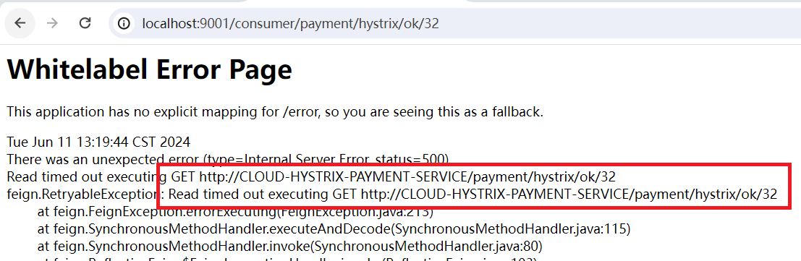

### 故障现象和导致原因

* 8001同一层次的其他接口服务被困死，因为tomcat线程里面的工作线程已经被挤占完毕
* 9001此时调用8001，客户端访问响应缓慢，转圈圈

### 结论

* 正因为有上述故障或不佳表现，才有我们的降级/容错/限流等技术诞生

### 如何解决？解决的要求

* 超时导致服务器变慢（转圈）
* 超时不再等待
* 出错（宕机或程序运行出错）
* 出错要有兜底
* **解决**
* 对方服务（8001）超时了，调用者（9001）不能一直卡死等待，必须有服务降级
* 对方服务（8001）down机了，调用者（9001）不能一直卡死等待，必须有服务降级
* 对方服务（8001）OK，调用者（9001）自己出故障或有自我要求（自己的等待时间小于服务提供者），自己处理降级

### 服务降级

#### 降低配置

@HystrixCommand

#### 8001先从自身找问题

设置自身调用超时时间的峰值，峰值内可以正常运行，超过了需要有兜底的方法处理，作服务降级fallback

#### 8001 fallback

在8001项目的业务类PaymentServiceImpl启用降级处理：使用@HystrixCommand注解。

package cn.edu.scnu.cloud.service.impl;

import cn.edu.scnu.cloud.service.PaymentService;

import com.netflix.hystrix.contrib.javanica.annotation.HystrixCommand;

import com.netflix.hystrix.contrib.javanica.annotation.HystrixProperty;

import org.springframework.stereotype.Service;

import java.util.concurrent.TimeUnit;

@Service

public class PaymentServiceImpl implements PaymentService {

*//成功*

public String paymentInfo_OK(Integer id) {

return "线程池：" + Thread.*currentThread*().getName() + " paymentInfo_OK,id： " + id + "\t" + "哈哈哈";

}

*//超时降级演示*

@HystrixCommand(fallbackMethod = "payment_TimeoutHandler",commandProperties = {

@HystrixProperty(name="execution.isolation.thread.timeoutInMilliseconds",value="5000") *//5秒钟以内就是正常的业务逻辑*

})

public String payment_Timeout(Integer id) {

int timeNumber = 3;

try {

TimeUnit.*SECONDS*.sleep(timeNumber);

} catch (Exception e) {

e.printStackTrace();

}

return "线程池：" + Thread.*currentThread*().getName() + " paymentInfo_TimeOut,id： " + id + "\t" + "呜呜呜" + " 耗时(秒)" + timeNumber;

}

***//兜底方法，上面方法出问题,我来处理，返回一个出错信息***

public String payment_TimeoutHandler(Integer id) {

return "线程池："+Thread.*currentThread*().getName()+" payment_TimeoutHandler,系统繁忙,请稍后再试\t o(╥﹏╥)o ";

}

}

一旦调用服务方法失败并抛出了错误信息后，会自动调用@HystrixCommand标注好的fallbackMethod调用类中的指定方法

**注意：payment_TimeoutHandler(Integer id)方法的参数和返回值类型必须跟上面的payment_Timeout(Integer id)方法一致。**

主启动类激活

@EnableCircuitBreaker

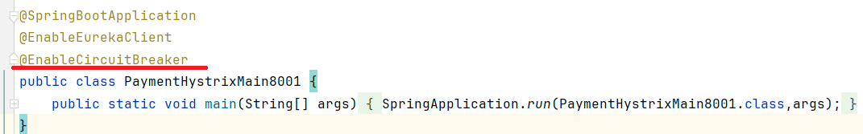

测试：不加压力测试，因为休眠3秒，在5秒的范围内，所以不走兜底方法。

localhost:8001/payment/hystrix/timeout/1

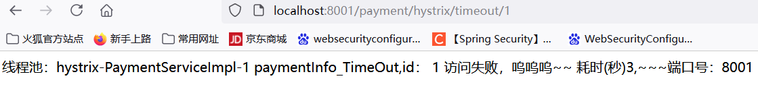

将休眠时间改为5秒，等待5秒后返回兜底方法。

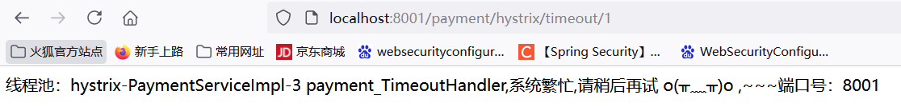

修改为除以零的异常，异常发生，直接走兜底方法——服务降级

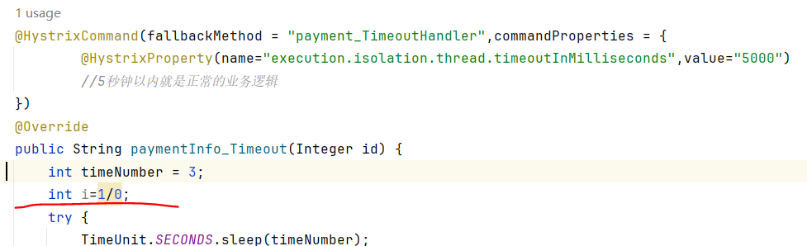



#### 9001 fallback

1. 9001订单微服务，也可以进行客户端降级保护。注意：服务降级可以在服务提供者侧，也可以在服务消费者侧。更多是在**服务消费者**侧。
2. 题外话，配置过的热部署方式对java代码的改动明显，但对@HystrixCommand内属性的修改建议重启微服务
3. application配置文件

*# 如果处理自身的容错就开启。开启方式与生产端不一样。*

feign.hystrix.enabled = true

1. **主启动**

@EnableHystrix

1. **业务类：OrderHystrixController**

*//超时降级演示*

@HystrixCommand(fallbackMethod = "payment_TimeoutHandler",commandProperties = {

@HystrixProperty(name="execution.isolation.thread.timeoutInMilliseconds",value="1500") *//超过1.5秒就降级自己*

})

@GetMapping("/consumer/payment/hystrix/timeout/{id}")

public String paymentInfo_TimeOut(@PathVariable("id") Integer id){

*//int age= 1/0;*

String result = paymentHystrixService.paymentInfo_Timeout(id);

*log*.info("*******result:"+result);

return result;

}

*//兜底方法，上面方法出问题,我来处理，返回一个出错信息*

public String payment_TimeoutHandler(Integer id) {

return "我是消费者9001,对方支付系统繁忙请10秒后再试。或自己运行出错，请检查自己。";

}

1. 测试超时

**修改PaymentServiceImpl（**cloud-provider-hystrix-payment8001模块**）**

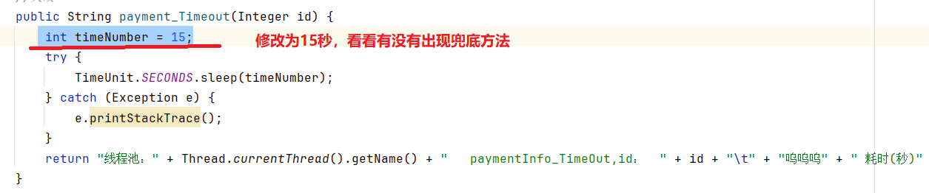

[http://localhost:9001/consumer/payment/hystrix/timeout/1](http://localhost/consumer/payment/hystrix/timeout/1)

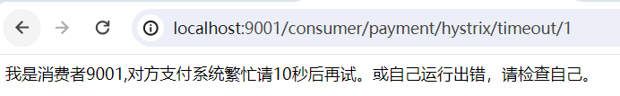

#### 目前问题

每个业务方法对应一个兜底的方法，代码膨胀，代码耦合

统一通用处理和自定义独立处理的分开

#### 解决问题

##### 每个方法配置一个？？？代码膨胀

**feign**接口系列

@DefaultProperties(defaultFallback = "")

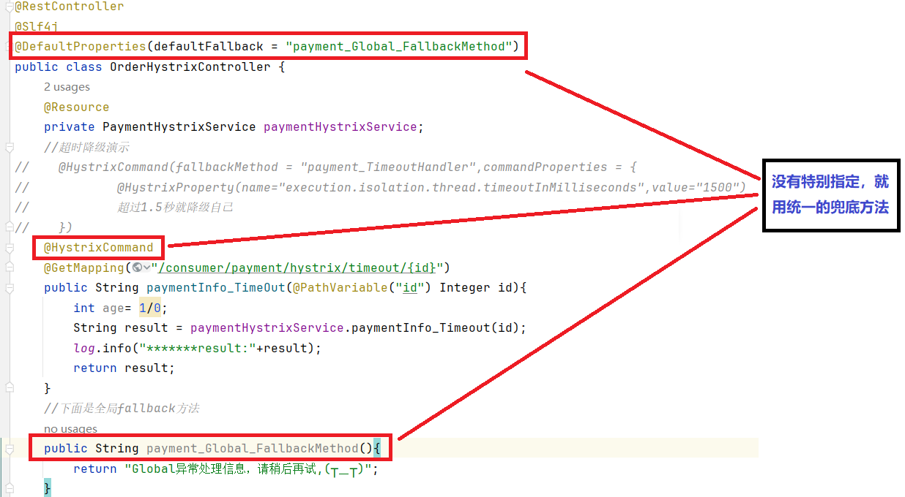

说明

@DefaultProperties(defaultFallback = "")

1:1 每个方法配置一个服务降级方法，技术上可以，但实际上傻

1:N 除了个别重要核心业务有专属，其它普通的可以通过@DefaultProperties(defaultFallback = "")统一跳转到统一处理结果页面

通用的和独享的各自分开，避免了代码膨胀，合理减少了代码量

controller配置

package cn.edu.scnu.cloud.controller;

import cn.edu.scnu.cloud.service.PaymentHystrixService;

import com.netflix.hystrix.contrib.javanica.annotation.DefaultProperties;

import com.netflix.hystrix.contrib.javanica.annotation.HystrixCommand;

import com.netflix.hystrix.contrib.javanica.annotation.HystrixProperty;

import lombok.extern.slf4j.Slf4j;

import org.springframework.web.bind.annotation.GetMapping;

import org.springframework.web.bind.annotation.PathVariable;

import org.springframework.web.bind.annotation.RestController;

import javax.annotation.Resource;

@RestController

@Slf4j

@DefaultProperties(defaultFallback = "**payment_Global_FallbackMethod**")

public class OrderHystrixController {

@Resource

private PaymentHystrixService paymentHystrixService;

@GetMapping("/consumer/payment/hystrix/ok/{id}")

public String paymentInfo_OK(@PathVariable("id") Integer id){

String result = paymentHystrixService.paymentInfo_OK(id);

*log*.info("*******result:"+result);

return result;

}

*//超时降级演示*

*//* @HystrixCommand(fallbackMethod = "payment_TimeoutHandler",commandProperties = {

// @HystrixProperty(name="execution.isolation.thread.timeoutInMilliseconds",value="1500") *//超过1.5秒就降级自己*

*//* })

**@HystrixCommand**

@GetMapping("/consumer/payment/hystrix/timeout/{id}")

public String paymentInfo_TimeOut(@PathVariable("id") Integer id){

int age= 1/0;

String result = paymentHystrixService.payment_Timeout(id);

*log*.info("*******result:"+result);

return result;

}

*//兜底方法，上面方法出问题,我来处理，返回一个出错信息*

public String payment_TimeoutHandler(Integer id) {

return "我是消费者9001,对方支付系统繁忙请10秒后再试。或自己运行出错，请检查自己。";

}

*//下面是全局fallback方法*

public String **payment_Global_FallbackMethod()**{

return "Global异常处理信息，请稍后再试,(┬＿┬)";

}

}

测试结果



##### 和业务逻辑 混一起？？？混乱

服务降级，客户端去调用服务端，碰上服务端宕机或关闭

本次案例服务降级处理是在客户端9001实现完成的，与服务端8001没有关系，**只需要为Feign客户端定义的接口**添加一个服务降级处理的实现类即可**实现解耦**

修改cloud-consumer-feign-hystrix-order9001

根据cloud-consumer-feign-hystrix-order9001已经有的PaymentHystrixService接口，重新新建一个类（PaymentFallbackService）实现该接口，统一为接口里面的方法进行异常处理

PaymentFallbackService类实现PaymentFeignClientService接口

package cn.edu.scnu.cloud.service;

import org.springframework.stereotype.Component;

@Component

public class PaymentFallbackService implements PaymentHystrixService {

@Override

public String paymentInfo_OK(Integer id) {

return "-----PaymentFallbackService fall back-paymentInfo_OK , (┬＿┬)";

}

@Override

public String paymentInfo_Timeout(Integer id) {

return "-----PaymentFallbackService fall back-paymentInfo_TimeOut , (┬＿┬)";

}

}

application.properties

*# 如果处理自身的容错就开启。开启方式与生产端不一样。*

feign.hystrix.enabled = true

PaymentHystrixService 接口

package cn.edu.scnu.cloud.service;

import org.springframework.cloud.openfeign.FeignClient;

import org.springframework.stereotype.Component;

import org.springframework.web.bind.annotation.GetMapping;

import org.springframework.web.bind.annotation.PathVariable;

@Component

**@FeignClient(value = "CLOUD-HYSTRIX-PAYMENT-SERVICE",fallback = PaymentFallbackService.class)**

public interface PaymentHystrixService {

@GetMapping("/payment/hystrix/ok/{id}")

public String paymentInfo_OK(@PathVariable("id") Integer id);

@GetMapping("/payment/hystrix/timeout/{id}")

public String paymentInfo_Timeout(@PathVariable("id") Integer id);

}

OrderHystrixController控制器

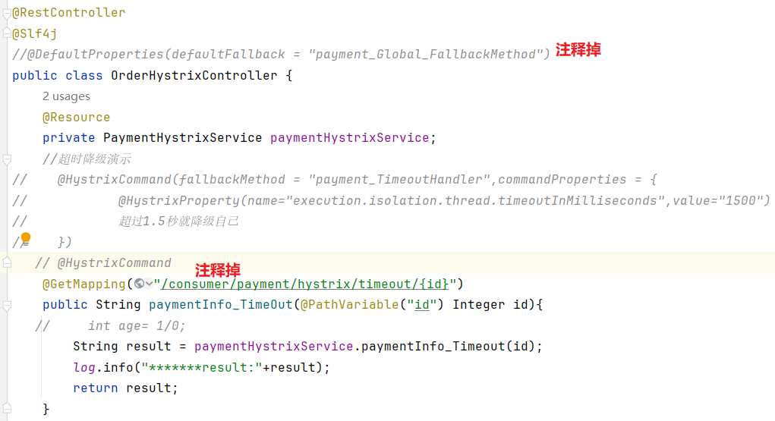

##### 测试

先启动eureka7001

启动PaymentHystrixMain8001

启动cloud-consumer-feign-hystrix-order9001

正常访问测试：<http://localhost:9001/consumer/payment/hystrix/ok/31>

正常访问，出现结果：

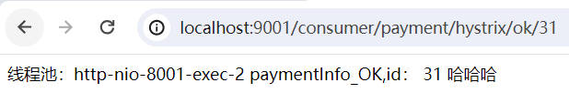

i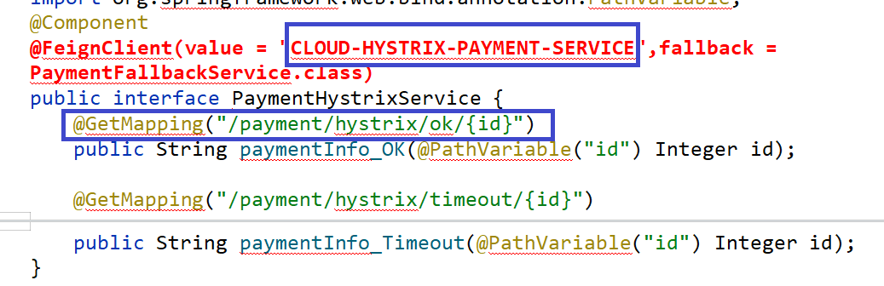

CLOUD-HYSTRIX-PAYMENT-SERVICE服务对cloud-provider-hystrix-payment8001，请求转发到cloud-provider-hystrix-payment8001的paymentInfo_OK方法。

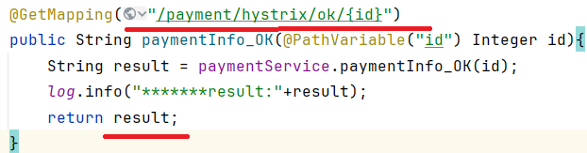



故意关闭微服务8001，此时返回兜底方法

客户端自己调用提升

此时服务端提供者已经down了，但是我们做了服务降级处理，让客户端在服务端不可用时也会获得提示信息而不会挂起耗死服务器。

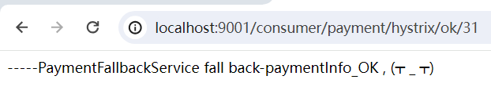

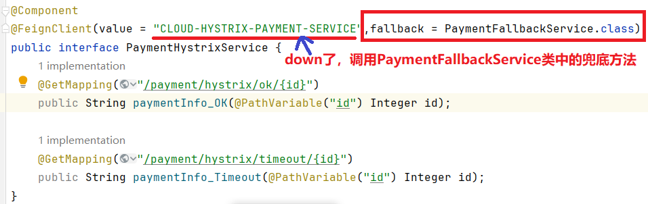

查看PaymentFallbackServicel类。兜底方法：paymentInfo_OK输出结果：

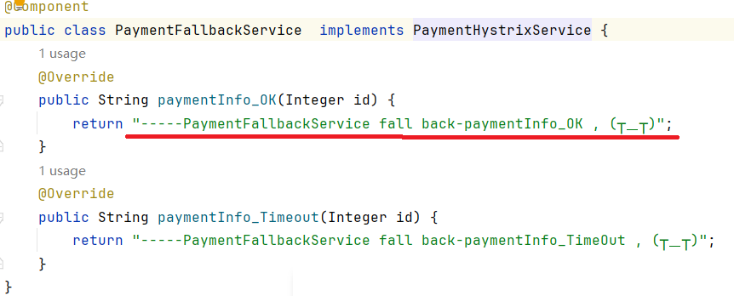

### 服务熔断

#### 熔断是什么

一句话就是家里保险丝

熔断机制概述

熔断机制是应对雪崩效应的一种微服务链路保护机制。当扇出链路的某个微服务出错不可用或者响应时间太长时，会进行服务的降级，进而**熔断该节点微服务**的调用，快速返回错误的响应信息。

当检测到该节点微服务调用响应正常后，恢复调用链路。

在SpringCloud框架里，熔断机制通过Hystrix实现。Hystrix会监控微服务间调用的状态，当失败的调用到一定阈值，缺省是5秒内20次调用失败，就会启动熔断机制。熔断机制的注解是@HystrixCommand，

#### 大神论文：

<https://martinfowler.com/bliki/CircuitBreaker.html>

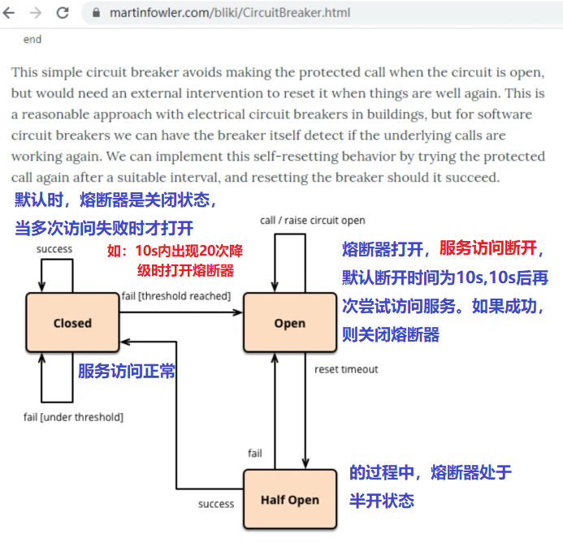

#### 实操

##### 修改cloud-provider-hystrix-payment8001

##### PaymentService & PaymentServiceImpl

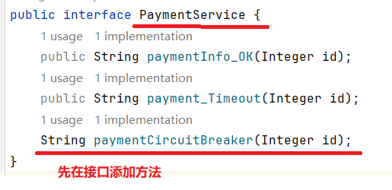

再在PaymentServiceImpl实现该方法

*//服务熔断*

@HystrixCommand(fallbackMethod = "paymentCircuitBreaker_fallback",commandProperties = {

@HystrixProperty(name = "circuitBreaker.enabled",value = "true"), *//是否开启断路器*

@HystrixProperty(name = "circuitBreaker.requestVolumeThreshold",value = "10"),

*//当在配置时间（10s）内达到此数量的失败后，打开断路，默认20个,此处设置为10个*

@HystrixProperty(name = "circuitBreaker.sleepWindowInMilliseconds",value = "10000"),

*//断路多久以后开始尝试是否恢复，默认5s,这里设置为10000毫秒（10秒）*

@HystrixProperty(name = "circuitBreaker.errorThresholdPercentage",value = "60"),

*//出错百分比阈值，当出错百分比达到此阈值后，开始短路。默认50%*

})

public String paymentCircuitBreaker(Integer id){

if (id < 0){

throw new RuntimeException("*****id 不能负数");

}

String serialNumber = IdUtil.*simpleUUID*();*//hutool.cn工具包,pom中以及引入起依赖管理器*

return Thread.*currentThread*().getName()+"\t"+"调用成功,流水号："+serialNumber;

}

public String paymentCircuitBreaker_fallback(@PathVariable("id") Integer id){

return "id 不能负数，请稍候再试,(┬＿┬)/~~ id: " +id;

}

##### PaymentController

*//-------服务熔断*

@GetMapping("/payment/circuit/{id}")

public String paymentCircuitBreaker(@PathVariable("id") Integer id){

String result = paymentService.**paymentCircuitBreaker**(id);

*log*.info("*******result:"+result);

return result;

}

##### 测试

自测cloud-provider-hystrix-payment8001

正确： <http://localhost:8001/payment/circuit/31>

错误： <http://localhost:8001/payment/circuit/-31>

一次正确一次错误trytry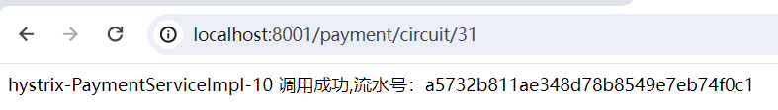

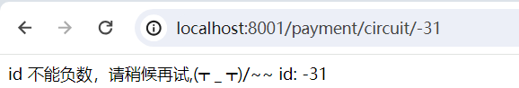

重点测试，多次错误（狂点）**10秒20次**，再次访问正确的id,

此时**熔断器打开，直接熔断，走降级方法**

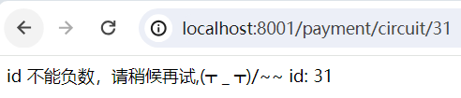

然后慢慢正确，发现刚开始不满足条件，就算是正确的访问地址也不能进行访问，需要慢慢的恢复链路，当熔断器关闭时，才能正确访问

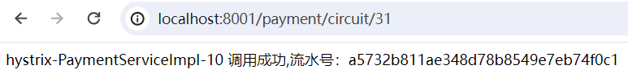

#### 小结

##### 熔断类型

**熔断打开**

请求不再进行调用当前服务，内部设置时钟一般为MTTR(平均故障处理时间)，当打开时长达到所设时钟则进入熔断状态

**熔断关闭**

熔断关闭不会对服务进行熔断

**熔断半开**

部分请求根据规则调用当前服务，如果请求成功且符合规则则认为当前服务恢复正常，**关闭熔断**

##### 断路器的三个重要参数

涉及到断路器的三个重要参数：**快照时间窗、请求总数阈值、错误百分比阈值。**

@HystrixCommand(fallbackMethod = "paymentCircuitBreaker_fallback",commandProperties = {

@HystrixProperty(name = "circuitBreaker.enabled",value = "true"), //是否开启断路器

@HystrixProperty(name = "circuitBreaker.requestVolumeThreshold",value = "20"), //当快照时间窗（默认10秒）内达到此数量才打开断路，默认20个

@HystrixProperty(name = "circuitBreaker.sleepWindowInMilliseconds",value = "50000"), //断路多久以后开始尝试是否恢复，默认5s

@HystrixProperty(name = "circuitBreaker.errorThresholdPercentage",value = "50"), //出错百分比阈值，当达到此阈值后，开始短路。默认50%

})

1、快照时间窗：断路器确定是否打开需要统计一些请求和错误数据，而统计的时间范围就是快照时间窗，默认为最近的10秒。

2、请求总数阈值：在快照时间窗内，必须满足请求总数阈值才有资格熔断。默认20，意味着在10秒内，如果该hystrix命令的调用次数不足20次，即使所有的请求都超时或其他原因失败，断路器都不会打开。

3、错误百分比阈值：当请求总数在快照时间窗内超过了阈值，比如发生了30次调用，如果在这30次调用，有15次发生了超时异常，也就是超过50%的错误百分比，在默认设定50%阈值情况下，这时候就会将断路器打开。

###### 断路器开启或者关闭的条件

当满足一定阀值的时候（默认10秒内超过20个请求次数）

当失败率达到一定的时候（默认10秒内超过50%请求失败）

到达以上阀值，断路器将会开启

当开启的时候，所有请求都不会进行转发

一段时间之后（默认是5秒），这个时候断路器是半开状态，会让其中一个请求进行转发。如果成功，断路器会关闭，若失败，继续开启。重复4和5

###### 断路器打开之后

1：再有请求调用的时候，将不会调用主逻辑，而是直接调用降级fallbak。通过断路器，实现了自动地发现错误并将降级逻辑切换为主逻辑，减少响应延迟的效果。

2：原来的主逻辑要如何恢复呢？

对于这一个问题，hystrix也为我们实现了自动恢复功能。

当断路器打开，对主逻辑进行熔断之后，hystrix会启动一个休眠时间窗，在这个时间窗内，降级逻辑是临时的成为主逻辑，当休眠时间窗到期，断路器将进入半开状态，释放一次请求到原来的主逻辑上，如果此次请求正常返回，那么断路器将继续闭合，主逻辑恢复，如果这次请求依然有问题，断路器继续进入打开状态，休眠时间窗重新计时。

### 服务限流

Hystrix实现限流比较麻烦

Spring Cloud alibaba Sentinel(流量控制、熔断降级、系统负载保护、实时监控）

## 服务监控hystrixDashboard

### 概述

除了隔离依赖服务的调用以外，Hystrix还提供了准实时的调用监控(Hystrix Dashboard)，Hystrix会持续地记录所有通过Hystrix发起的请求的执行信息，并以统计报表和图形的形式展示给用户，包括每秒执行多少请求多少成功，多少失败等。Netflix通过hystrix-metrics-event-stram项目实现了对以上指示的监控。Spring Cloud也提供了Hystrix Dashboard的整合，对监控内容转化成可视化界面。

### 仪表盘6001

#### 新建Module：cloud-consumer-hystrix-dashboard6001

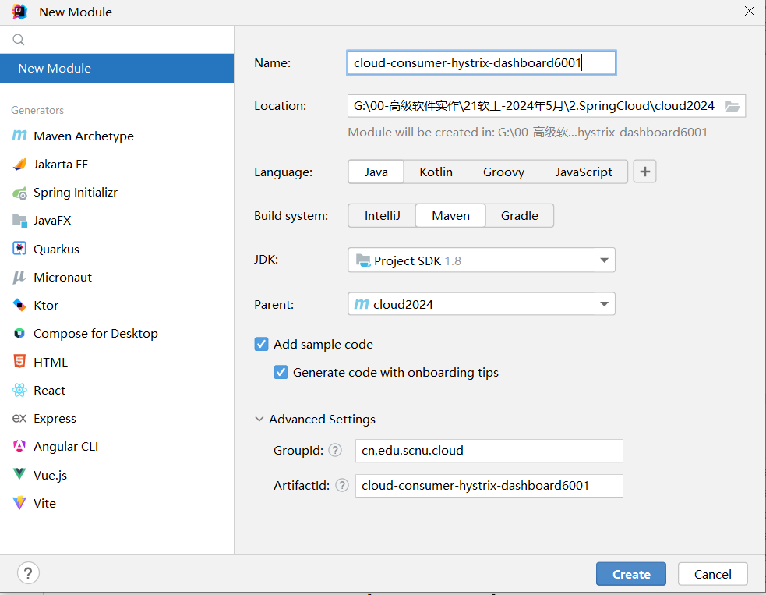

#### POM

*<?*xml version="1.0" encoding="UTF-8"*?>*

<project xmlns="http://maven.apache.org/POM/4.0.0"

xmlns:xsi="http://www.w3.org/2001/XMLSchema-instance"

xsi:schemaLocation="http://maven.apache.org/POM/4.0.0 http://maven.apache.org/xsd/maven-4.0.0.xsd">

<modelVersion>4.0.0</modelVersion>

<parent>

<groupId>cn.edu.scnu.cloud</groupId>

<artifactId>cloud2024</artifactId>

<version>1.0-SNAPSHOT</version>

</parent>

<artifactId>cloud-consumer-hystrix-dashboard6001</artifactId>

<dependencies>

***<!--新增hystrix dashboard-->***

**<dependency>**

**<groupId>org.springframework.cloud</groupId>**

**<artifactId>spring-cloud-starter-netflix-hystrix-dashboard</artifactId>**

**</dependency>**

**<dependency>**

**<groupId>org.springframework.boot</groupId>**

**<artifactId>spring-boot-starter-actuator</artifactId>**

**</dependency>**

<dependency>

<groupId>org.springframework.boot</groupId>

<artifactId>spring-boot-devtools</artifactId>

<scope>runtime</scope>

<optional>true</optional>

</dependency>

<dependency>

<groupId>org.projectlombok</groupId>

<artifactId>lombok</artifactId>

<optional>true</optional>

</dependency>

<dependency>

<groupId>org.springframework.boot</groupId>

<artifactId>spring-boot-starter-test</artifactId>

<scope>test</scope>

</dependency>

</dependencies>

</project>

#### application

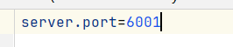

#### 启动类

HystrixDashboardMain6001+新注解

@EnableHystrixDashboard

package cn.edu.scnu.cloud;

import org.springframework.boot.SpringApplication;

import org.springframework.boot.autoconfigure.SpringBootApplication;

import org.springframework.cloud.netflix.hystrix.dashboard.EnableHystrixDashboard;

@SpringBootApplication

@EnableHystrixDashboard

public class HystrixDashboardMain6001 {

public static void main(String[] args) {

SpringApplication.*run*(HystrixDashboardMain6001.class,args);

}

}

#### 所有Provider微服务提供类（8001/8002/8003）都需要监控依赖配置

前面已经添加。

|  |
| --- |
| <dependency>  <groupId>org.springframework.boot</groupId>  <artifactId>spring-boot-starter-actuator</artifactId>  </dependency> |

#### 启动cloud-consumer-hystrix-dashboard6001该微服务后续将监控微服务8001

[http://localhost:6001/hystrix](http://localhost:9001/hystrix)

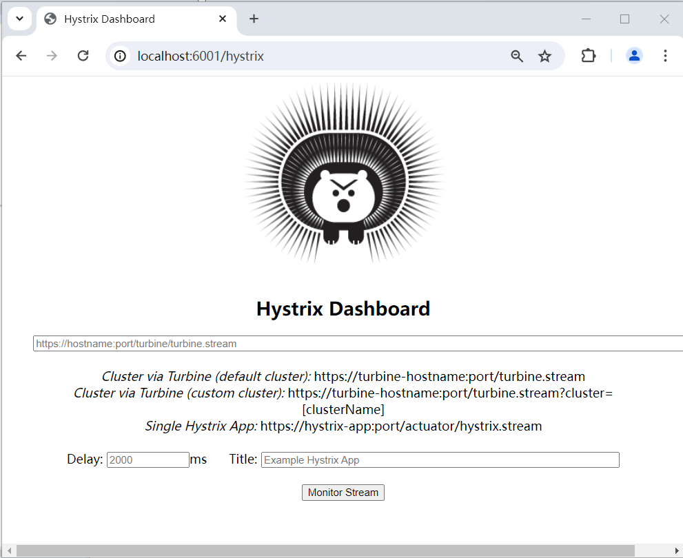

### 断路器演示

#### 修改cloud-provider-hystrix-payment8001

注意：新版本Hystrix需要在启动类MainAppHystrix8001中指定监控路径

|  |
| --- |
| /**  *此配置是为了服务监控而配置，与服务容错本身无关，springcloud升级后的坑  *ServletRegistrationBean因为springboot的默认路径不是"/hystrix.stream"，  *只要在自己的项目里配置上下面的servlet就可以了  */  @Bean  public ServletRegistrationBean getServlet() {  HystrixMetricsStreamServlet streamServlet = new HystrixMetricsStreamServlet();  ServletRegistrationBean registrationBean = new ServletRegistrationBean(streamServlet);  registrationBean.setLoadOnStartup(1);  registrationBean.addUrlMappings("/hystrix.stream");  registrationBean.setName("HystrixMetricsStreamServlet");  return registrationBean;  } |

Unable to connect to Command Metric Stream

404

#### 监控测试

##### 启动eureka，8001，9001

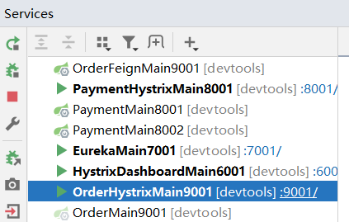

##### 观察监控窗口

9001监控8001

[http://localhost:6001/hystrix](http://localhost:9001/hystrix)

<http://localhost:8001/hystrix.stream>

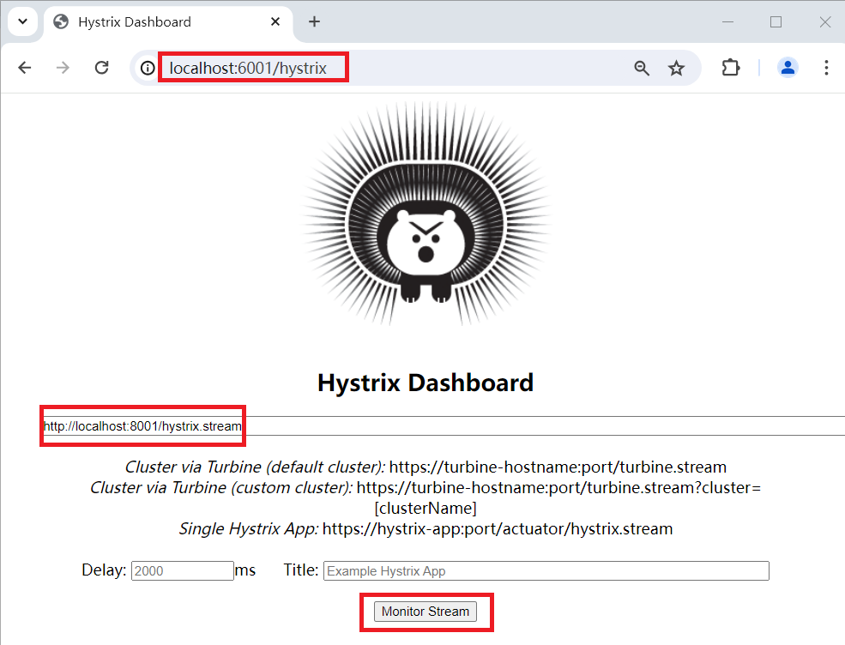

测试地址

<http://localhost:8001/payment/circuit/31>

<http://localhost:8001/payment/circuit/-31>

上述测试通过

ok

先访问正确地址，再访问错误地址，再正确地址，会发现图示断路器都是慢慢放开的

监控结果，成功

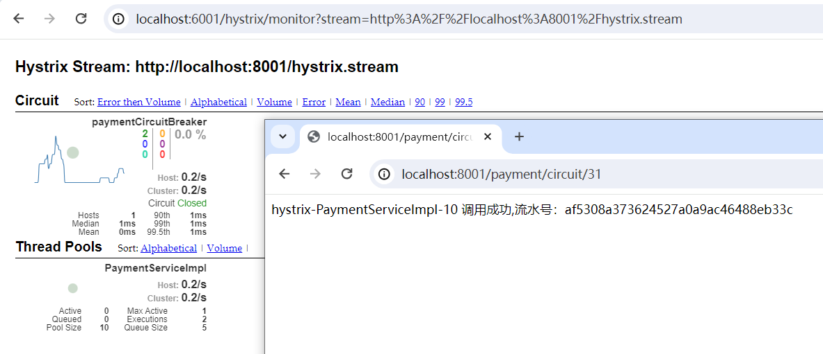

监控结果，失败

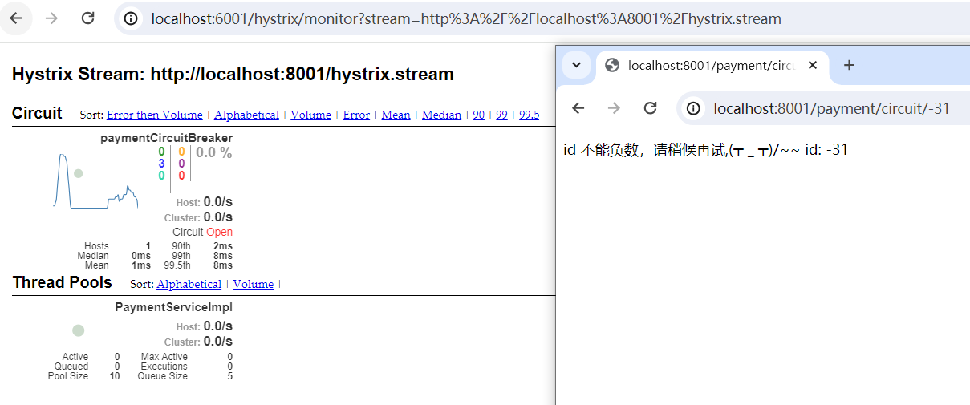

如何看

7色



1圈

实心圆：共有两种含义。它通过颜色的变化代表了实例的健康程度，它的健康度从

绿色<黄色<橙色<红色递减。

该实心圆除了颜色的变化之外，它的大小也会根据实例的请求流量发生变化，流量越大该实心圆就越大。所以通过该实心圆的展示，就可以在大量的实体中快速的发现故障实例和高压力实例。

1线

曲线：用来记录2分钟内流量的相对变化，可以通过它来观察到流量的上升和下降趋势。

**整图说明**



**整图说明2**



**搞懂一个才能看懂复杂的**



# Gateway网关

## 概述简介

### Gateway介绍

网关是Cloud全家桶中很重要的组件，在1.x版本中都是采用的Zuul网关<https://github.com/Netflix/zuul/wiki>

但在2.x版本中，zuul的升级一直跳票，新版一直未能如期发布，SpringCloud最后自己研发了一个网关代替Zuul，那就是SpringCloud Geteway；

Gateway旨在提供一种简单而有效的方式来对API进行路由，以及提供一些强大的过滤器（哪些让过哪些不让过）功能，例如：熔断、限流、重试等

### 官网

https://spring.io/projects/spring-cloud-gateway



SpringCloud Gateway是基于Spring5.0+SpringBoot2.0和Project Reactor等技术开发的网关，它旨在为微服务架构提供一种简单有效的统一的API路由管理方式。

**Gateway 源码**

通过底层代码可以看出Spring Cloud Gateway 使用的Webflux中的reactor-netty响应式编程组件，底层使用了Netty通讯框架

源码架构

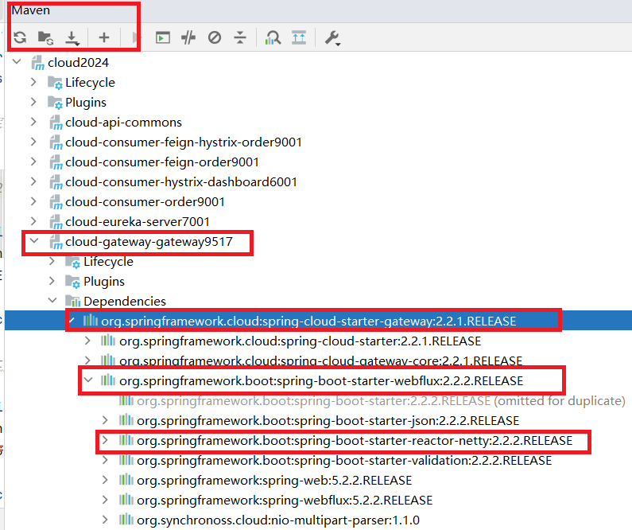

### Gateway的作用

* 反向代理：是网关比较重要的功能，访问系统的所有请求必须由网关进行代理(安全防护，因为看不到目标地址，主机和端口号都隐藏了）。
* 鉴权:判断是否有权限
* 流量控制：开了墙门不可能让你一拥而上
* 熔断：流量过多，可以进行熔断
* 日志监控
* 。。。。。。

## Gateway三大核心概念

### Route(路由)

通俗来讲，路由就是实现 页面跳转，转发请求，根据一定的标识，进行目标地址的转发。

路由是构建网关的基本模块，它由ID，目标URI，一系列的断言和过滤器组成，如果断言为true则匹配**该路由**

### Predicate（断言）

参考的是java8的java.util.function.Predicat实现的，根据HTTP请求中的所有内容（例如请求头或请求参数）进行匹配，断言是匹配条件，如果请求与断言相匹配则进行路由。

### Filter(过滤)

Filter是Spring框架中GatewayFilter的实例，满足断言的请求，必须经过过滤器的层层的过滤才能访问目标地址。

### 总体



前端的请求，通过NettyServer传到路由，进行Predicate断言，断言到底符不符合路由，符合的话再到过滤器，经过一层层的过滤之后，由Netty Client客户端发到一个个微服务模块。

Predicate就是我们的匹配条件，而Filter，就是可以理解为一个无所不能的拦截器。有了这两个元素，再加上目标uri,就可以实现一个具体的路由了。

## 入门配置

### 新建Module：cloud-gateway-gateway9517

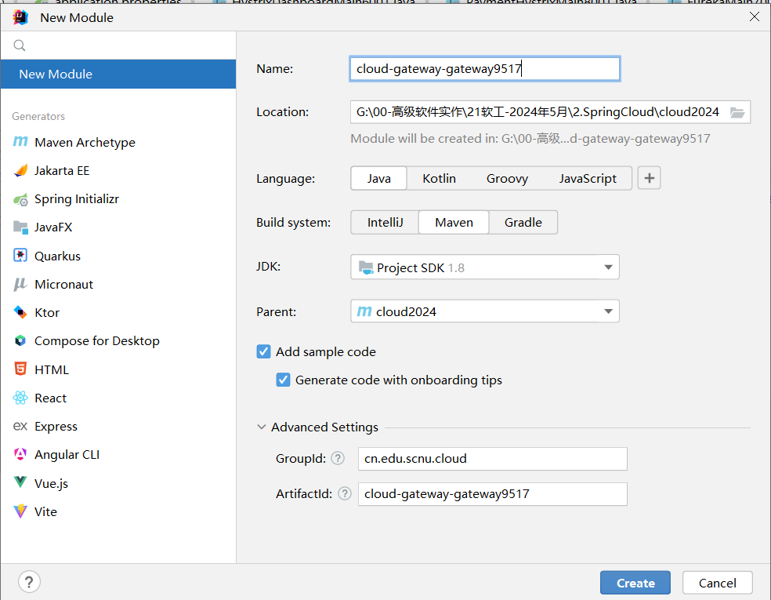

### POM

*<?*xml version="1.0" encoding="UTF-8"*?>*

<project xmlns="http://maven.apache.org/POM/4.0.0"

xmlns:xsi="http://www.w3.org/2001/XMLSchema-instance"

xsi:schemaLocation="http://maven.apache.org/POM/4.0.0 http://maven.apache.org/xsd/maven-4.0.0.xsd">

<modelVersion>4.0.0</modelVersion>

<parent>

<groupId>cn.edu.scnu.cloud</groupId>

<artifactId>cloud2024</artifactId>

<version>1.0-SNAPSHOT</version>

</parent>

<artifactId>cloud-gateway-gateway9517</artifactId>

<dependencies>

***<!--新增gateway，不需要引入web和actuator模块-->***

**<dependency>**

**<groupId>org.springframework.cloud</groupId>**

**<artifactId>spring-cloud-starter-gateway</artifactId>**

**</dependency>**

<dependency>

<groupId>cn.edu.scnu.cloud</groupId>

<artifactId>cloud-api-commons</artifactId>

<version>1.0-SNAPSHOT</version>

</dependency>

<dependency>

<groupId>org.springframework.cloud</groupId>

<artifactId>spring-cloud-starter-netflix-hystrix</artifactId>

</dependency>

<dependency>

<groupId>org.springframework.cloud</groupId>

<artifactId>spring-cloud-starter-netflix-eureka-client</artifactId>

</dependency>

<dependency>

<groupId>org.springframework.boot</groupId>

<artifactId>spring-boot-devtools</artifactId>

<scope>runtime</scope>

<optional>true</optional>

</dependency>

<dependency>

<groupId>org.projectlombok</groupId>

<artifactId>lombok</artifactId>

<optional>true</optional>

</dependency>

<dependency>

<groupId>org.springframework.boot</groupId>

<artifactId>spring-boot-starter-test</artifactId>

<scope>test</scope>

</dependency>

</dependencies>

</project>

### Application

server.port=9517

spring.application.name=cloud-gateway

eureka.client.register-with-eureka=true

eureka.client.fetchRegistry=true

eureka.client.service-url.defaultZone= http://localhost:7001/eureka

### 业务类

无

### 主启动类

package cn.edu.scnu.cloud;

import org.springframework.boot.SpringApplication;

import org.springframework.boot.autoconfigure.SpringBootApplication;

import org.springframework.cloud.netflix.eureka.EnableEurekaClient;

@SpringBootApplication

@EnableEurekaClient

public class GateWayMain9517 {

public static void main(String[] args) {

SpringApplication.*run*( GateWayMain9517.class,args);

}

}

### 网关如何做路由映射呢？？？

我们目的是不想暴露8001端口，希望在8001外面套一层9517

### application.Properties新增网关配置

server.port=9517

spring.application.name=cloud-gateway

spring.cloud.gateway.routes[0].id=payment_routh

spring.cloud.gateway.routes[0].**uri=http://localhost:8001**

spring.cloud.gateway.routes[0].predicates[0]=Path=/payment/get/**

spring.cloud.gateway.routes[1].id=payment_routh2

spring.cloud.gateway.routes[1].uri=**http://localhost:8001**

spring.cloud.gateway.routes[1].predicates[0]=Path=/payment/lb/**

eureka.instance.hostname=cloud-gateway-service

eureka.client.register-with-eureka=true

eureka.client.fetchRegistry=true

eureka.client.service-url.defaultZone= http://localhost:7001/

### 测试

启动7001：cloud-eureka-server7001

启动8001：cloud-provider-payment8001 （启动最原始的8001）

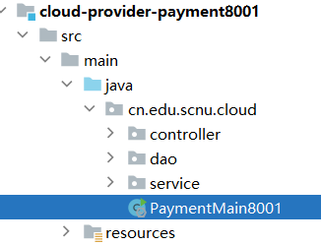

启动9517网关：cloud-gateway-gateway9517

访问说明

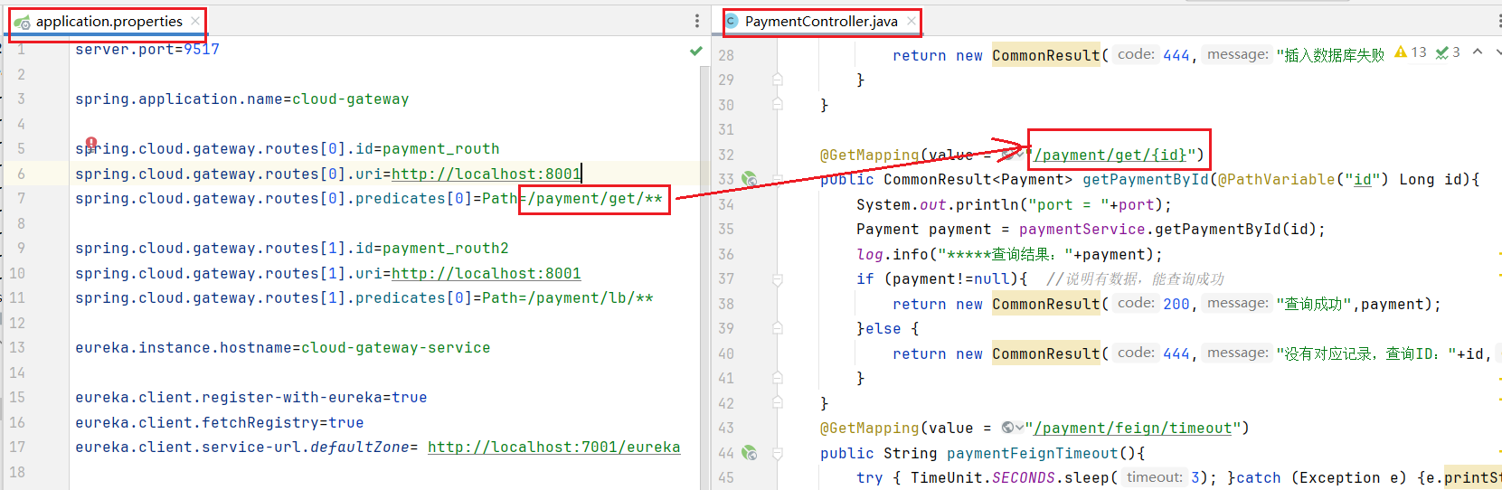

添加网关前： <http://localhost:8001/payment/get/31>

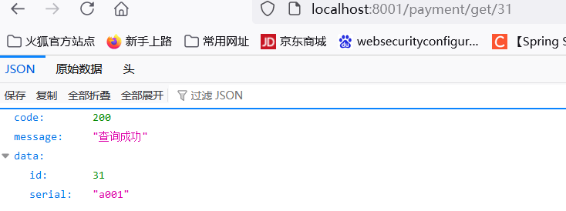

添加网关后： [http://localhost:9517/payment/get/31](http://localhost:9527/payment/get/31)

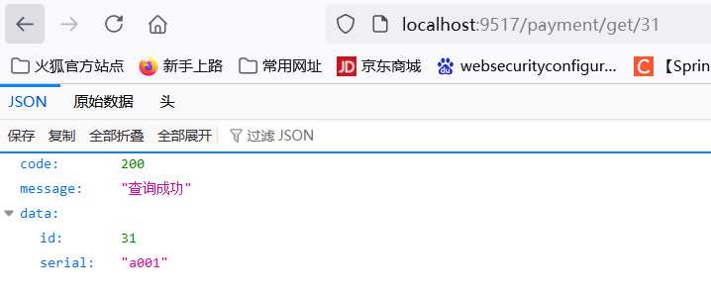

已经实现反向代理

## 通过微服务名实现动态路由

默认情况下Gateway会根据注册中心的服务列表，以注册中心上微服务名为路径创建动态路由进行转发，从而实现动态路由的功能

下面实验，启动一个eureka7001 + 两个服务提供者8001/8002，测试动态路由+负载均衡

### Application

server.port=9517

spring.application.name=cloud-gateway

**spring.cloud.gateway.routes[0].id=payment_routh**

***#spring.cloud.gateway.routes[0].uri=http://localhost:8001***

**spring.cloud.gateway.routes[0].uri=lb://cloud-payment-service**

**spring.cloud.gateway.routes[0].predicates[0]=Path=/payment/get/\*\***

**spring.cloud.gateway.routes[1].id=payment_routh2**

***#spring.cloud.gateway.routes[1].uri=http://localhost:8001***

**spring.cloud.gateway.routes[1].uri=lb://cloud-payment-service**

**spring.cloud.gateway.routes[1].predicates[0]=Path=/payment/lb/\*\***

**eureka.instance.hostname=cloud-gateway-service**

eureka.client.register-with-eureka=true

eureka.client.fetchRegistry=true

eureka.client.service-url.defaultZone= http://localhost:7001/eureka

需要注意的是uri的协议为**lb**，表示启用Gateway的负载均衡功能。

lb://serviceName是spring cloud gateway在微服务中自动为我们创建的负载均衡uri

### 测试

启动Eureka、8001/8002 和9517

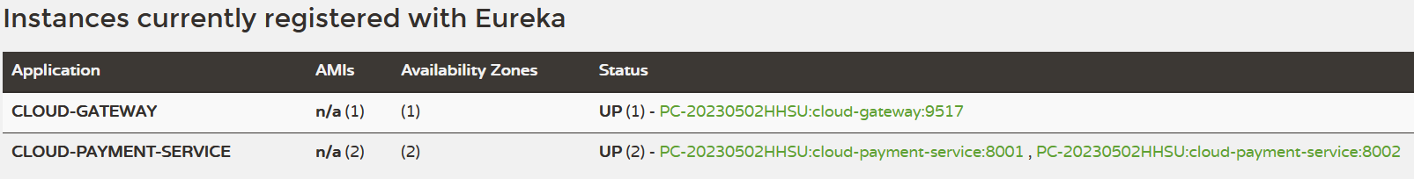

访问

[http://localhost:9517/payment/get](http://localhost:9527/payment/lb)/31

发现8001和8002轮流切换

**已经实现负载均衡**

# SpringCloud Sleuth分布式链路请求跟踪

## 概述

### 为什么会出现这个技术？需要解决哪些问题？

**问题**

在微服务框架中，通常一个由客户端发起的请求在后端系统中会经过多个不同的服务节点调用来协同产生最后的请求结果，每一个前端请求都会形成一个复杂的分布式服务调用链路，链路中的任何一环出现**高延时**或**错误**都会引起整个请求最后的失败。



### Sleuth简介

Spring Cloud Sleuth提供了一套完整的服务跟踪的解决方案

在分布式系统中提供追踪解决方案并且兼容支持了zipkin(负责展现)，通过可视化界面查看跟踪

<https://github.com/spring-cloud/spring-cloud-sleuth>

<https://cloud.spring.io/spring-cloud-sleuth/reference/html/>



## 搭建链路监控步骤

### zipkin

下载

**SpringCloud从F版起已不需要自己构建Zipkin server了，只需要调用jar包即可**

https://repo1.maven.org/maven2/org/apache/zipkin/zipkin-server/2.14.0/

励儒云下载：zipkin-server-2.12.9.exec.jar

将zipkin-server-2.12.9.exec.jar复制到没有中文和空格的目录下

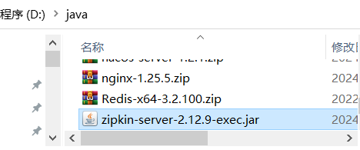

运行jar

d:\java>java -jar zipkin-server-2.12.9-exec.jar

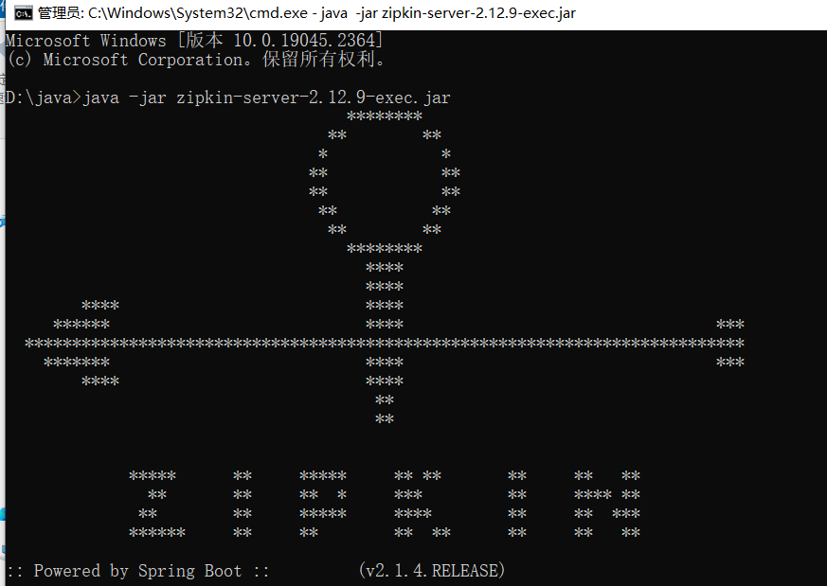

**运行控制台**

<http://localhost:9411/zipkin/>

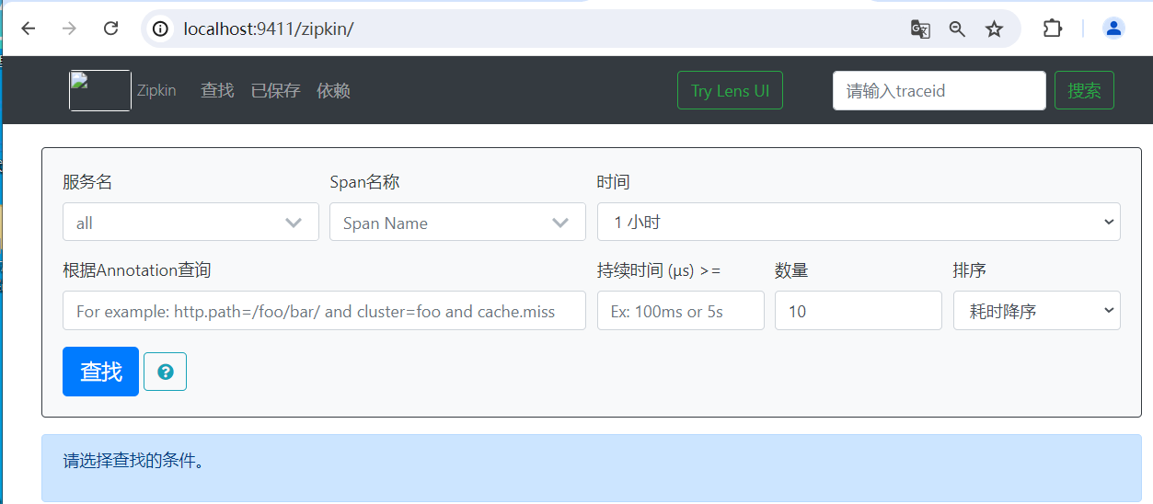

**术语**

完整的调用链路

表示一请求链路，一条链路通过Trace Id唯一标识，Span标识发起的请求信息，各span通过parent id 关联起来。



上图，一条链路通过Trace Id唯一标识，Span标识发起的请求信息，各span通过parent id 关联起来。



整个链路的依赖关系如下：



名词解释

Trace:类似于树结构的Span集合，表示一条调用链路，存在唯一标识

span:表示调用链路来源，通俗的理解span就是一次请求信息。

### 服务提供者

#### 修改：cloud-provider-payment8001

#### POM

*<!--包含了sleuth+zipkin-->*

<dependency>

<groupId>org.springframework.cloud</groupId>

<artifactId>spring-cloud-starter-zipkin</artifactId>

</dependency>

#### application

server.port = 8001

spring.application.name=cloud-payment-service

**spring.zipkin.base-url=http://localhost:9411**

*#采样率值介于0~1之间，1表示全部采样*

**spring.sleuth.sampler.probability=1**

spring.datasource.type=com.alibaba.druid.pool.DruidDataSource

spring.datasource.driverClassName=com.mysql.jdbc.Driver

spring.datasource.url=jdbc:mysql:///cloud2024?useUnicode=true&characterEncoding=utf-8&useSSL=false

spring.datasource.username=root

spring.datasource.password=12345678

*#mybatis config*

mybatis.typeAliasesPackage=cn.edu.scnu.cloud.entity

mybatis.mapperLocations=classpath:mapper/*.xml

eureka.client.register-with-eureka=true

eureka.client.fetchRegistry=true

eureka.client.service-url.defaultZone= <http://localhost:7001/eureka>

#### 业务类PaymentController

@GetMapping("/payment/zipkin")

public String paymentZipkin(){

return "hi ,i'am paymentzipkin server，welcome~~，O(∩_∩)O哈哈~";

}

### 服务消费者（调用方）

修改：**cloud-consumer-order9001**

#### POM

*<!--包含了sleuth+zipkin-->*

<dependency>

<groupId>org.springframework.cloud</groupId>

<artifactId>spring-cloud-starter-zipkin</artifactId>

</dependency>

#### application.properties

server.port = 9001

spring.application.name=cloud-consumer-order9001

spring.zipkin.base-url=http://localhost:9411

*#采样率值介于0~1之间，1表示全部采样*

spring.sleuth.sampler.probability=1

eureka.client.register-with-eureka=true

eureka.client.fetchRegistry=true

eureka.client.service-url.defaultZone= http://localhost:7001/eureka

#### 业务类OrderController

*//==> zipkin+sleuth*

@GetMapping("/consumer/payment/zipkin")

public String paymentZipkin(){

String result = restTemplate.getForObject("http://localhost:8001"+"/payment/zipkin/", String.class);

return result;

}

### 依次启动eureka7001/8001/9001

9001调用8001几次测试下

http://localhost:9001/consumer/payment/zipkin

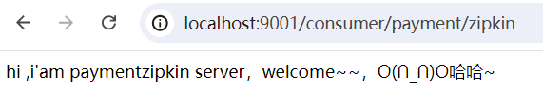

### 打开浏览器访问： <http://localhost:9411>

记得先启动：Zipkin-server

会出现以下界面

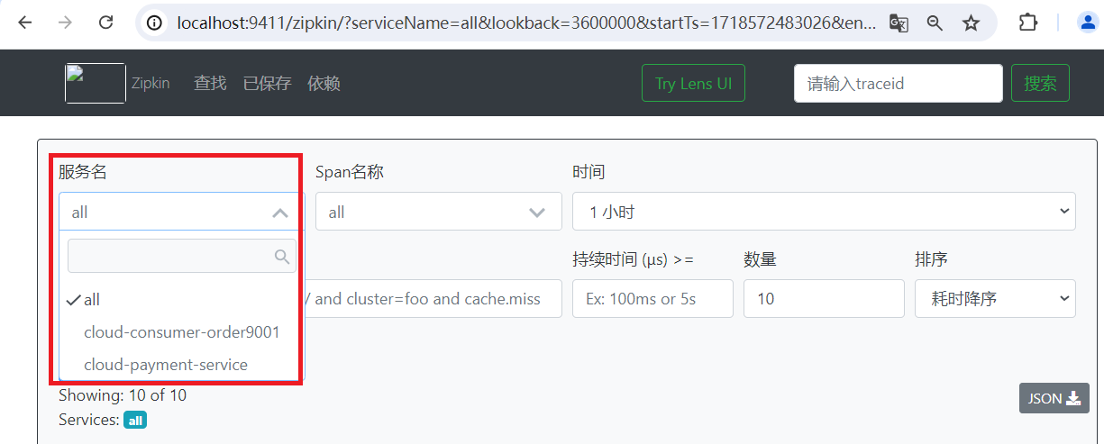

查看

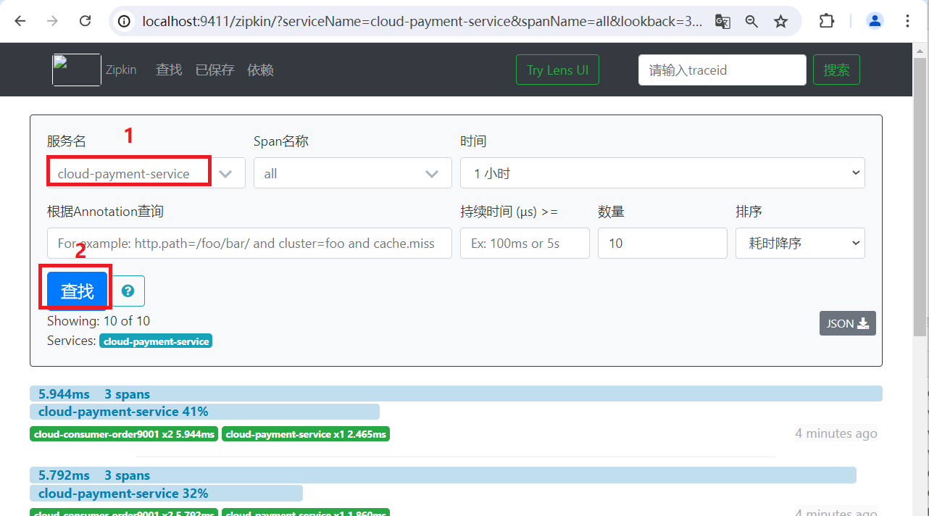

查看依赖关系

